PENGARUH LAYANAN BIMBINGAN KELOMPOK TEKNIK ASSERTIVE TRAINING TERHADAP INTERAKSI SOSIAL SISWA SMK NUR AZIZI TANJUNG MORAWA

T.A 2024/2025 SKRIPSI
Oleh

NAMIRA SALSABILA RAHMADANI NPM 211414026



PROGRAM STUDI BIMBINGAN DAN KONSELING FAKULTAS KEGURUAN DAN ILMU PENDIDIKAN UNIVERSITAS MUSLIM NUSANTARA AL-WASHLIYAH MEDAN
2025

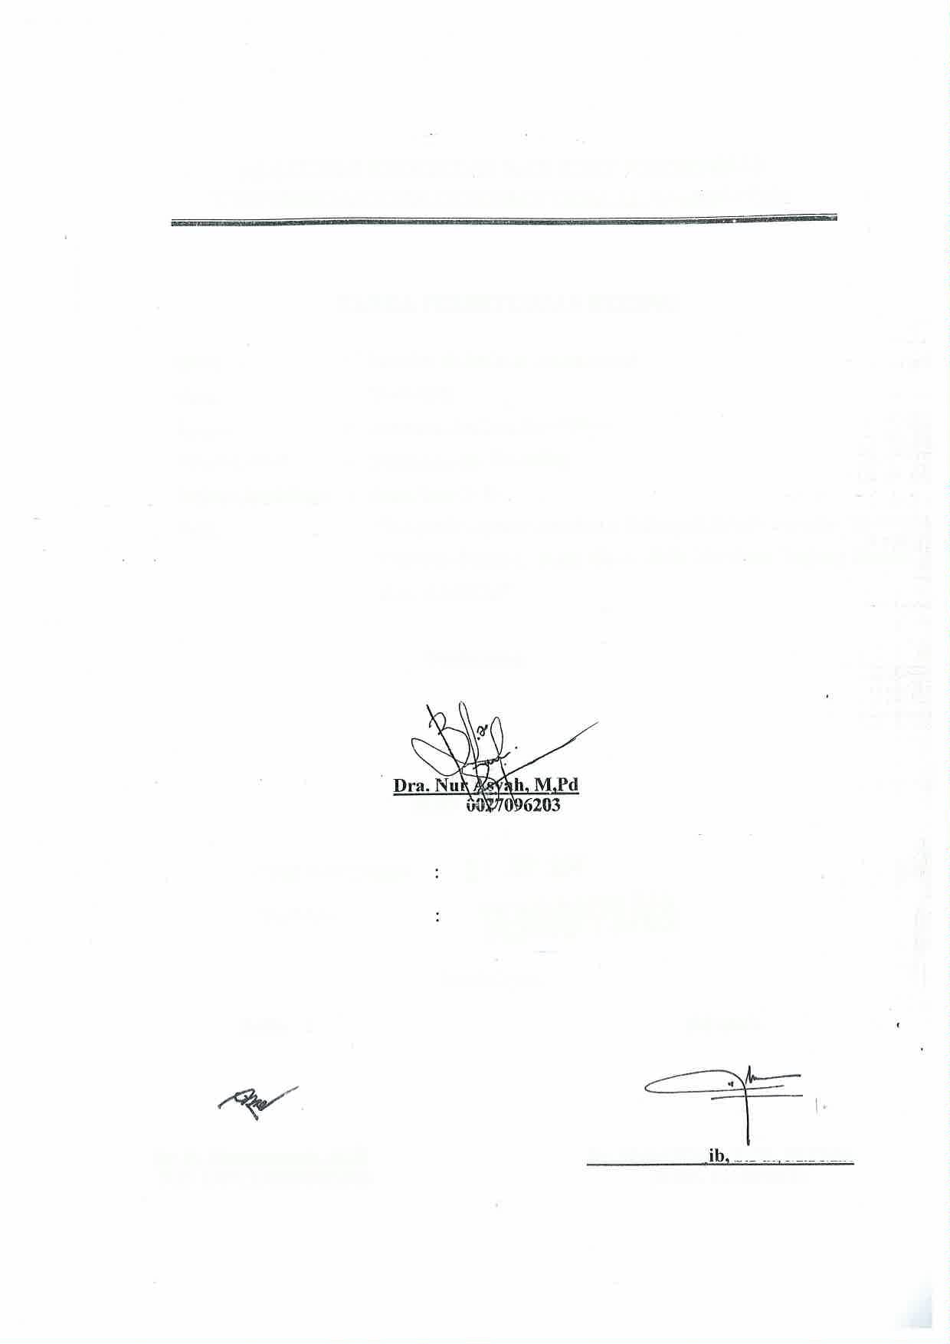
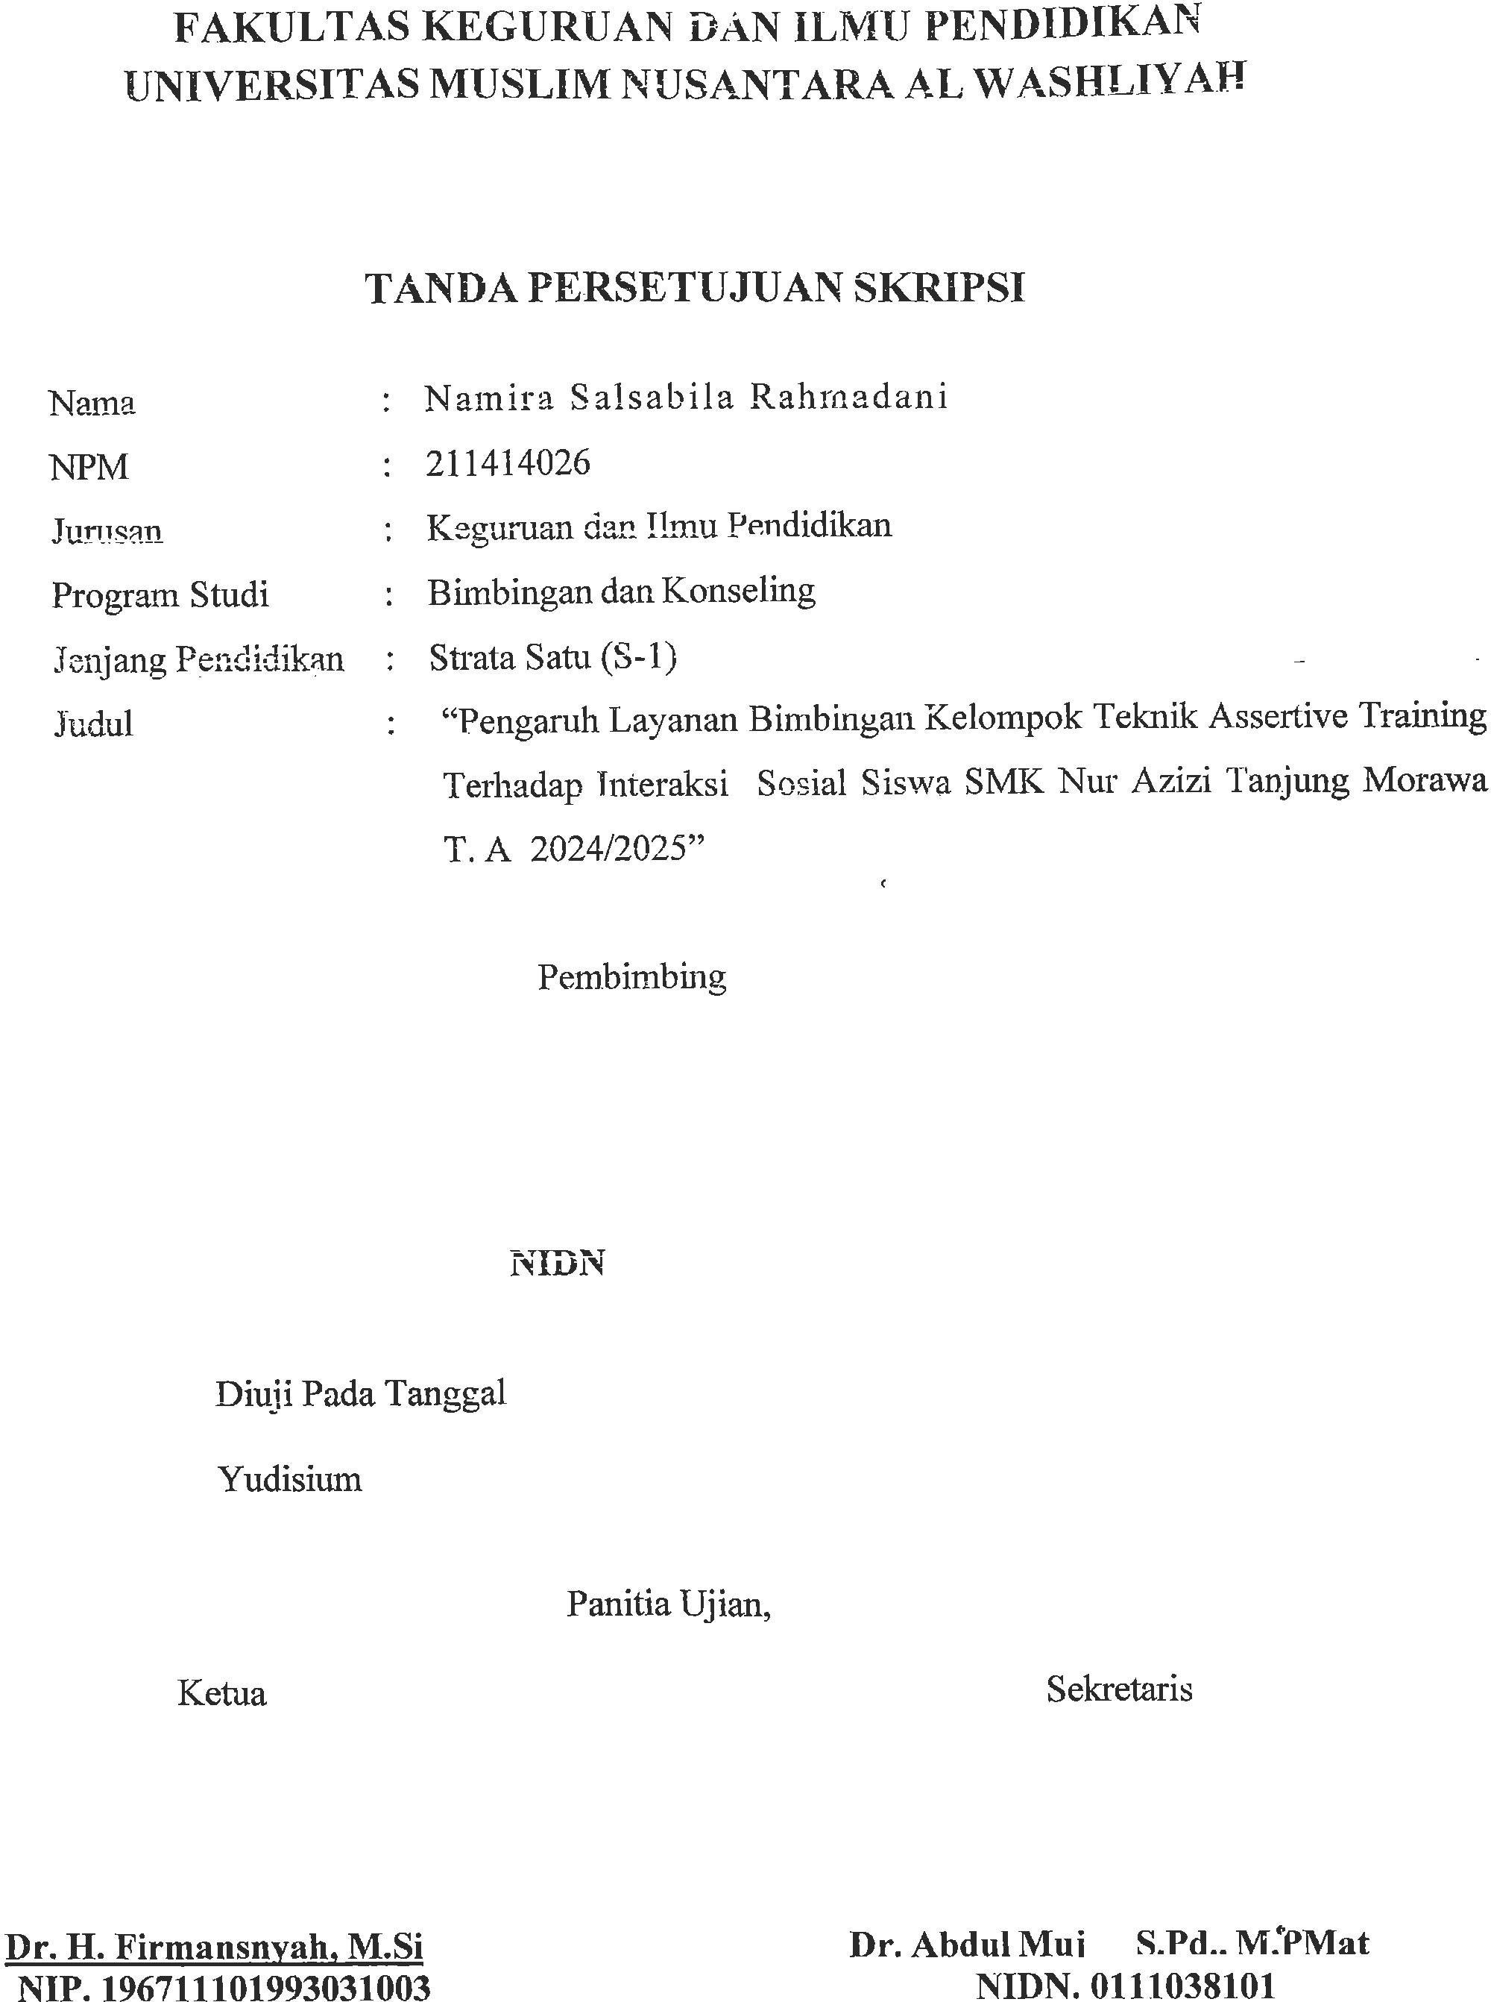




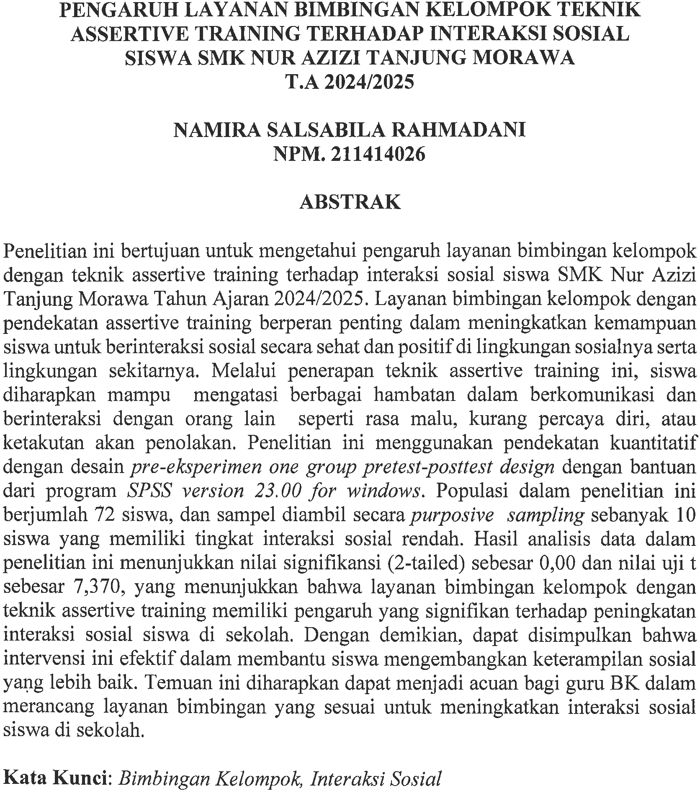


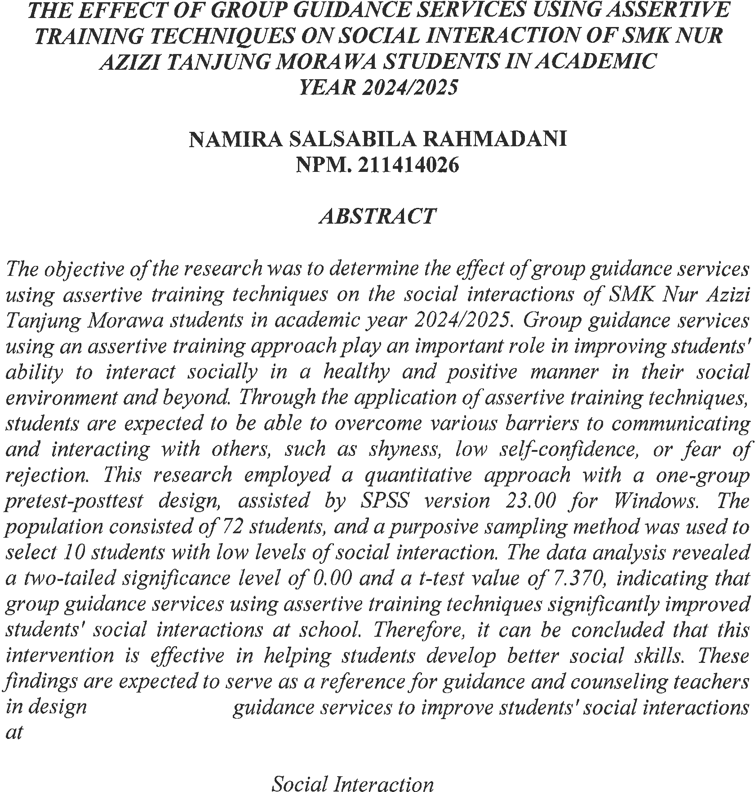


KATA PENGANTAR



Artinya:

"Hai orang-orang yang beriman, maukah kamu aku tujukkan suatu perniagaan yang dapat menyelematkanmu dari azab yang pedih? (10). (Yaitu) kamu beriman kepada Allah dan RasulNya dan berjihad dijalan Allah dengan harta dan jiwamu. Itulah yang lebih baik bagimu, jika kamu mengetahui (11)". (Q.S. As-Shaff Ayat 10-11).
Segala puji dan syukur kehadirat Allah SWT atas berkah, rahmat, dan hidayah-Nya yang senantiasa dilimpahkan kepada penulis, sehingga bisa menyelesaikan proposal ini dengan judul “Pengaruh Layanan Bimbingan Kelompok Teknik Assertive Training Terhadap Interaksi Sosial SMK Nur Azizi Tanjung Morawa T.A 2024/2025” Sebagai syarat untuk menyelesaikan Program Sarjana (S1) pada Fakultas Keguruan dan Ilmu Pendidikan Program Studi Bimbingan Konseling Universitas Muslim Nusantara Al-Washliyah Medan. Untuk itu pada kesempatan ini penulis menyampaikan ucapan terimakasih kepada:

i

- Kepada Ayahanda kusnandar dan Ibunda Elvida Dalimunte serta Nenek saya tercinta Sarifah Nasution yang telah mendidik dan memberikan doa dengan penuh cinta dan kasih sayang.
- Bapak Dr. H. Firmansyah M.Si selaku rektor Universitas Muslim Nusantara Al-Washliyah Medan yang telah memberikan kesempatan untuk menimba ilmu di lembaga yang beliau pimpin.
- Bapak Dr. Abdul Mujib, M.P. Mat selaku dekan Fakultas Keguruan dan Ilmu Pendiddikan Universitas Muslim Nusantara Al-Washliyah Medan.
- Ibu Ika Sandra Dewi, S.Pd., M.Pd selaku Dosen Pembimbing dan juga sebagai Ketua Program Studi Bimbingan Konseling Universitas Muslim Nusantara Al-Washliyah Medan yang telah menyetujui serta menerima skripsi penulis.
- Ibu Dra. Nur Asyah, M.Pd, selaku Dosen Pembimbing yang telah memberi dukungan serta membantu menyelesaikan skripsi ini dan Seluruh Bapak dan Ibu Dosen Fakultas Keguruan dan Ilmu Pendidikan Universitas Muslim Nusantara Al- Wasliyah Medan.
- Bapak Arif Prasetyo S.Pd selaku Kepala Sekolah SMK Nur Azizi Tanjung Morawa, Bapak/Ibu guru beserta Staff Pegawai Tata Usaha yang telah memberikan izin dan membantu penulis dalam melaksanakan penelitian.
- Kepada sahabat saya rara, razika, mbak anti, pipit, panny yang telah menemani saya. Selalu menghibur serta menyemangati saya dalam penyusunan skripsi ini dan juga dapat berjuang bersama untuk mengejar gelar S.Pd.
- Terimakasih juga kepada Namira Salsabila Rahmadani yaitu saya sendiri yang sudah berjuang melewati berbagai rintangan selama perkuliahan hingga bisa

ii

sampai di titik sekarang ini. Saya bangga kepada diri saya sendiri karna sudah bisa mewujudkan impian orangtua saya dengan kuliah dan menjadi sarjana.
Penulis mengharapkan kritik dan saran yang membangun dari pembimbing dan pembaca sehingga penulis dapat menyusun skripsi ini menjadi lebih baik lagi. Akhir kata penulis ucapkan terimakasih kepada semua pihak yang tidak dapat penulis ucapkan satu persatu yang telah memberikan bantuan dan dukungan kepada penulis dalam menyelesaikan skripsi ini. Besar harapan penulis semoga skripsi ini dapat bermanfaat bagi kita semua.

Medan, 1 Desember 2024
Penyusun

Namira Salsabila Rahmadani NPM 211414026

iii

DAFTAR ISI

KATA PENGANTAR ii
ABSTRAK iv
DAFTAR ISI vi
DAFTAR TABEL viii
DAFTAR GAMBAR ix
DAFTAR LAMPIRAN x
BAB I Pendahuluan 1
  - Latar Belakang Masalah 1
  - Identifikasi Masalah 8
  - Batasan Masalah 8
  - Rumusan Masalah 9
  - Tujuan Penelitian 9
  - Manfaat Penelitian 9
  - Anggapan Dasar 11
BAB II Tinjauan Pustaka 12
  - Layanan Bimbingan Kelompok Teknik Assertive Training 12
  - Interaksi Sosial 21
  - Penelitian Relevan 28
  - Kerangka Berpikir 30
  - Hipotesis 32
BAB III Metode Penelitian 34
  - Desain Penelitian 34
  - Partisipan 35
vi
  - Populasi dan Sampel 36
  - Instrumen Penelitian 38
  - Prosedur Penelitian 43
  - Analisis Data 45
BAB IV Hasil Penelitian dan Pembahasan 48
  - Hasil Penelitian 48
  - Pembahasan 57
  - Hasil dan Pembahasan Penelitian Kuantitatif 58
BAB V Kesimpulan dan Saran 61
  - Kesimpulan 61
  - Saran 61
DAFTAR PUSTAKA 63

vii

DAFTAR TABEL
Tabel 3.1 Data Populasi Penelitian 36
Tabel 3.2 Kisi-Kisi Angket 40
Tabel 3.3 Kategori Jawaban Skala 41
Tabel 4.1 Perhitungan Uji Validitas Angket Interaksi Sosial
Menggunakan Product Moment 49
Tabel 4.2 Uji Reliabilitas 52
Tabel 4.3 Hasil Uji Normalitas 54
Tabel 4.4 Uji Homogenitas 54
Tabel 4.5 Uji Hipotesis 55
Tabel 4.6 Uji Paired Sample T-test 56

viii

DAFTAR GAMBAR
Gambar 2.4 Kerangka Berpikir 31
Gambar 3.1 Desain Penelitian 34

ix

DAFTAR LAMPIRAN
Lampiran 1 Uji Coba Angket Interaksi Sosial 71
Lampiran 2 Angket Interaksi Sosial 74
Lampiran 3 Rpl Bimbingan Konseling Kuriklum Merdeka Smk Nur
Azizi Tanjung Morawa T.A 2024/2025 77
Lampiran 4 Tabel Nilai r Product Moment 79
Lampiran 5 Tabulasi Data Uji Validitas Angket Interaksi Sosial 81
Lampiran 6 Tabulasi Data Uji Reliabilitas Angket Interaksi Sosial 82
Lampiran 7 Tabulasi Data Penelitian Angket Interaksi Sosial ( Pre Test) 83
Lampiran 8 Tabulasi Data Penelitian Angket Interaksi Sosial ( Post Test) 84
Lampiran 9 Dokumentasi 85
Lampiran 10 Kode QR Video Layanan Bimbingan Kelompok 87

x

BAB I PENDAHULUAN

Latar Belakang Masalah
Pendidikan merupakan usaha sadar dan terencana untuk mewujudkan suasana belajar dan proses pembelajaran agar peserta didik secara aktif mengembangkan potensi dirinya untuk memiliki kekuatan spiritual keagamaan, pengendalian diri, kepribadian, kecerdasan, akhlak mulia serta keterampilan yang diperlukan dirinya, masyarakat, bangsa dan negara” (UU No 20 tahun 2003)”. Pendidikan juga merupakan suatu proses yang disadari untuk mengembangkan potensi diri seseorang sehingga memiliki kecerdasan pikir, emosional, berwatak dan berketerampilan untuk siap hidup di tengah-tengah masyarakat (Jarmin, dkk 2020).
Keberhasilan suatu pendidikan bergantung pada proses belajar disekolah, oleh karena itu sekolah memiliki peran penting dalam sistem pendidikan secara keseluruhan, selain dari keluarga dan masyarakat (Saragih, dkk 2023). Pendidikan juga merupakan fondasi penting dalam pembentukan karakter dan keterampilan individu. Dalam konteks pendidikan di Sekolah Menengah Kejuruan (SMK), siswa diharapkan tidak hanya menguasai keterampilan teknis, tetapi juga memiliki keterampilan interpersonal yang baik. Keterampilan ini diperlukan untuk berinteraksi dengan teman sebaya, guru, dan masyarakat.
Namun, seringkali siswa SMK menghadapi kesulitan dalam berinteraksi secara efektif, yang dapat memengaruhi prestasi akademik dan kesejahteraan emosional mereka. Jadi pendidikan adalah proses belajar yang berkesinambungan,

di mana individu mengembangkan kemampuan dan keterampilan melalui pengalaman dan interaksi sosial dengan lingkungan.
Di era sekarang, interaksi sosial menjadi salah satu aspek yang sangat penting dalam kehidupan sehari-hari, terutama buat siswa SMK yang sedang beranjak dewasa dan bersosialisasi dengan berbagai macam orang. Dimana menurut Herimanto (2008) interaksi sosial merupakan faktor utama dalam kehidupan sosial. Interaksi sosial juga merupakan hubungan sosial yang dinamis, yang menyangkut hubungan timbal balik antar individu, antar kelompok manusia, maupun antara orang dengan kelompok manusia. Namun sekarang, masih banyak siswa yang merasa kesulitan dalam berinterakasi atau mengekspresikan diri mereka. Disini layanan bimbingan kelompok dengan teknik assertive training dapat berperan penting dalam meningkatkan interaksi sosial siswa.
Layanan bimbingan kelompok dengan menerapkan teknik assertive training, diharapkan agar siswa dapat mengatasi hambatan-hambatan tersebut. Program ini dirancang untuk meningkatkan keterampilan sosial mereka melalui latihan dan simulasi yang dapat dilakukan dalam kelompok (Prasetyo, 2022). Untuk menunjang sukses mereka di dunia kerja melalui layanan bimbingan kelompok, siswa tidak hanya belajar dari pelatih atau guru, tetapi juga dari teman- teman mereka. Namun peran guru BK atau Konselor juga sangat penting, mereka tidak hanya berfungsi sebagai pengajar, tetapi juga sebagai mediator yang membantu siswa dalam menyelesaikan kesalah pahaman dan menciptakan ikatan sosial. Keterampilan komunikasi yang dimiliki oleh guru BK akan menjadi contoh yang baik bagi siswa dalam menerapkan teknik assertive training. Diskusi dan

praktik dalam kelompok bisa mengurangi rasa malu dan meningkatkan kepercayaan diri.
Terlebih, interaksi antar siswa di dalam kelompok bisa menjadi wadah buat mereka untuk saling mendukung dan berlatih berkomunikasi. Di dalam kelompok untuk saling mendukung, maka Guru BK dapat menggunakan Layanan bimbingan kelompok yang menjadi solusi efektif untuk mengatasi masalah interaksi sosial. Melalui program ini, siswa dapat berlatih untuk berinteraksi sosial dalam lingkungan yang aman dan mendukung. Bimbingan kelompok juga memungkinkan siswa untuk belajar dari pengalaman satu sama lain melalui interaksi sosial dan mengembangkan rasa percaya diri. Dimana salah satu teknik yang dapat digunakan dalam bimbingan kelompok adalah assertive training.
Menurut Corey (2013), teknik assertive training dapat diterapkan pada situasi interpersonal, teknik assertive training digunakan untuk membantu orang- orang yang tidak mampu mengungkapkan kemarahan, atau perasaan tersinggung, menunjukkan kesopanan yang berlebihan dan selalu mendorong orang lain untuk mendahuluinya, memiliki kesulitan untuk mengatakan "tidak", mengalami kesulitan untuk mengungkapkan emosi dan respon-respon positif lainnya, merasa tidak punya hak untuk memiliki perasaan-perasaan dan pikiran-pikiran sendiri.
Dalam konteks anak-anak SMK, Teknik Assertive Training bisa membantu mereka untuk membangun kepercayaan diri, mengurangi rasa cemas saat berinteraksi, dan meningkatkan keterampilan sosial. Dengan pendekatan ini, siswa diajarkan bagaimana cara menyampaikan pendapat dan perasaan mereka secara efektif, serta cara menanggapi situasi sosial dengan lebih baik.

Berbagai penelitian dalam pendekatan ini melalui Teknik Assertive Training menunjukkan bahwa keikut sertaan dalam program training assertif dapat memberikan dampak positif terhadap kemampuan berinteraksi sosial. Siswa yang terbiasa melakukan teknik ini biasanya lebih mampu mengelola emosi dan berkomunikasi dengan lebih baik, sehingga interaksi sosial mereka akan meningkat. Dalam hal ini, penting untuk menunjang sukses mereka di dunia kerja nanti, terutama di SMK yang banyak berhubungan dengan bidang industri.
Menurut (Budi Santoso, B 2020) interaksi sosial sebagai " proses di mana individu atau kelompok saling berhubungan dan memengaruhi satu sama lain dalam konteks sosial." Ia percaya bahwa interaksi sosial adalah fondasi yang memungkinkan adanya struktur sosial yang lebih kompleks. Hubungan tersebut dapat antara individu, individu dengan kelompok atau
kelompok dengan kelompok. Interaksi sosial merupakan bagian kritis dalam

kehidupan siswa, termasuk siswa SMK yang sedang dalam fase perkembangan

remaja. Mereka dihadapkan pada berbagai situasi sosial dan emosional yang

menuntut keterampilan berkomunikasi yang baik. Di SMK, siswa tidak hanya

belajar teori di kelas, tetapi juga bersosialisasi dengan teman sebaya, guru, dan

dunia luar. Tanpa kemampuan interaksi yang baik, siswa bisa merasakan kesulitan

dalam beradaptasi, baik secara akademik maupun keterampilan sosial.

Pentingnya keterampilan sosial tidak hanya relevan di lingkungan sekolah, tetapi juga sangat dibutuhkan dalam dunia kerja. Siswa SMK, yang sedang mempersiapkan diri untuk terjun ke dunia profesional, harus memiliki kemampuan komunikasi yang baik untuk berinteraksi dengan rekan kerja, atasan,

dan klien. Melalui interaksi sosial yang baik, mereka dapat meningkatkan peluang keberhasilan dalam karier mereka.
Interaksi sosial juga merupakan elemen penting dalam kehidupan, terutama bagi siswa SMK yang berada di fase perkembangan remaja. Di usia ini, siswa menghadapi berbagai tantangan sosial yang mempengaruhi cara mereka berkomunikasi, bersosialisasi, dan menunjukkan diri di lingkungan akademi maupun sosial. Pendidikan di SMK tidak hanya mencakup aspek akademis, tetapi juga keterampilan interaksi sosial yang baik untuk kesuksesan masa depan mereka. Menurut (Gerungan, 2006) faktor-faktor yang mendasari dan yang menjadi syarat terbentuknya interaksi sosial yaitu faktor imitasi, faktor sugesti, faktor identifikasi, dan faktor simpati.
Pendapat diatas menjelaskan bahwa interaksi sosial adalah berbagai hubungan sosial antara dua atau lebih individu yang saling mempengaruhi, mengubah atau memperbaiki kelakuan individu baik individu yang ikut berpartisipasi dalam situasi sosial sehingga menimbulkan pengaruh suatu tingkah laku tertentu dalam kelompok. Dengan demikian, interaksi sosial mereka bisa meningkat melalui bimbingan kelompok dalam konteks assertive training memberikan kesempatan bagi siswa untuk berlatih secara langsung dengan teman sebayanya. Lingkungan ini memberikan dukungan emosional dan sosial yang mengurangi rasa malu atau canggung. Selain itu menurut Astrid S. Susanto 1985 (dalam Arifin, 2015) mendefenisikan interaksi sosial sebagai hubungan antar manusia yang menghasilkan hubungan tetap yang memungkinkan pembentukan

struktur sosial. Hasil interaksi sangat ditentukan oleh nilai dan arti serta interpretasi yang diberikan oleh pihak-pihak yang terkibat dari interaksi ini.
Berdasarkan hasil observasi dan wawancara dengan Guru BK di SMK Nur Azizi Tanjung Morawa, Dimana terdapat siswa-siswi yang kurang dalam
berinteraksi sosial terhadap lingkungannya seperti sulit berkomunikasi dengan

baik terhadap orang lain, susah dalam mengutarakan pendapat ataupun perasaan

yang dimilikinya terhadap orang lain, terdapat kelompok-kelompok tertentu di
dalam kelas, sulit beradaptasi dengan teman lainnya, kurangnya empati dan rasa
peduli terhadap teman-temannya. Sehingga siswa atau siswi yang kurang dalam
berinteraksi sosial merasa bahwa dirinya tidak dapat bergabung dengan teman-
teman yang lain pada kelompok-kelompok tersebut.

Maka hal yang dapat dilakukan disini adalah dengan menggunakan

layanan bimbingan kelompok melalui teknik assertive training. Berdasarkan

kelebihan yang di paparkan layanan bimbingan kelompok melalui teknik assertive

training yaitu dapat memahami perbedaan individual dimana assertive training

membantu guru untuk memahami perbedaan individual siswa dan bagaimana

berkomunikasi dengan mereka secara efektif, mengembangkan keterampilan,

dapat menangani konflik, meningkatkan kemampuan berempati.

Secara keseluruhan, assertive training merupakan teknik yang efektif untuk meningkatkan kemampuan guru BK dalam berkomunikasi dan berinteraksi dengan siswa. Layanan bimbingan kelompok dengan teknik ini dapat menjadi solusi yang efektif untuk meningkatkan kualitas layanan bimbingan dan konseling di sekolah.

Oleh karena itu, penelitian ini bertujuan untuk mengeksplorasi pengaruh layanan bimbingan kelompok melalui teknik assertive training terhadap interaksi sosial siswa SMK. Penelitian ini diharapkan dapat memberikan kontribusi bagi pengembangan program bimbingan di sekolah. Dengan memahami dampak dari teknik ini, sekolah dapat merancang program yang lebih efektif untuk meningkatkan keterampilan sosial siswa, sehingga mereka dapat bersosialisasi dengan lebih baik dalam lingkungan sekolah dan di masyarakat luas.
Penelitian ini juga penting untuk memberikan wawasan kepada pendidik dan konselor mengenai strategi yang dapat diterapkan untuk mendukung perkembangan sosial siswa. Dengan demikian, siswa tidak hanya siap dalam aspek akademis, tetapi juga dalam kemampuan berinteraksi dengan lingkungan mereka (Wibowo, 2020).
Dan untuk melihat betapa pentingnya interaksi sosial di kalangan siswa SMK, penggunaan layanan bimbingan kelompok melalui teknik assertive training menjadi sangat relevan. Program ini tidak hanya memberikan keterampilan yang diperlukan untuk berinteraksi secara efektif, tetapi juga membekali siswa dengan kemampuan yang dapat mereka gunakan seumur hidup. Diharapkan dengan adanya program ini, siswa dapat tumbuh menjadi individu yang lebih percaya diri dan mampu menjalani kehidupan sosial serta profesional yang baik.

Identifikasi Masalah
Menurut Suriasumantri (2001), identifikasi masalah yaitu suatu tahap awal dari penguasaan masalah yang dimana suatu objek dalam situasi tertentu dapat dikenali sebagai suatu masalah. Berdasarkan latar belakang masalah di atas, peneliti mengidentifikasi masalah sebagai berikut:
    - Siswa yang sulit berkomunikasi dengan baik terhadap orang lain

    - Siswa yang susah dalam mengutarakan pendapat ataupun perasaan yang
dimilikinya terhadap orang lain
    - Terdapat kelompok-kelompok tertentu di dalam kelas
    - Siswa yang sulit beradaptasi dengan teman lainnya
    - kurangnya empati dan rasa peduli terhadap teman-temannya.

Batasan Masalah
Menurut Sugiyono (2016) dikarenakan adanya keterbatasan dari peneliti dalam melaksanakan penelitian, baik dari segi waktu, tenaga, teori dan biaya, maka dalam bagian ini peneliti menuliskan batasan-batasan terhadap penelitian yaitu mengenai dimana lokasi penelitian, variabel apa yang akan diteliti, siapa yang akan menjadi objek penelitian dalam penelitian dan bagaimana hubungan antara variabel yang satu dengan variabel lain. Bertolak dari latar belakang diatas maka, batasan masalah pada penelitian ini yaitu Pengaruh Layanan Bimbingan Kelompok Teknik Assertive Training Terhadap Interaksi Sosial Siswa kelas X jurusan Akuntansi dan Keuangan Lembaga (AKL) SMK Nur Azizi Tanjung Morawa T.A 2024/2025.

Rumusan Masalah
Menurut Silalahi (2015), Rumusan masalah merupakan pertanyaan- pertanyaan penelitian yang berhubungan dengan topik selanjutnya yang akan diuji secara nyata. Berdasarkan pendapat diatas maka rumusan masalah dalam penelitian ini yaitu:
Apakah terdapat Pengaruh Layanan Bimbingan Kelompok Teknik Assertive Training Terhadap Interaksi Sosial Siswa SMK Nur Azizi Tanjung Morawa T.A 2024/2025?

Tujuan Penelitian
Menurut Sugiyono (2016) tujuan penelitian adalah untuk mendapatkan data, menemukan, mengembangkan, dan membuktikan pengetahuan. Penelitian bertujuan untuk mendapatkan pengetahuan baru yang dapat digunakan untuk memahami, memecahkan, dan mengantisipasi masalah. Berdasarkan rumusan masalah, maka tujuan yang diperoleh dalam penelitian ini yaitu untuk mengetahui Pengaruh Layanan Bimbingan Kelompok Teknik Assertive Training Terhadap Interaksi Sosial Siswa SMK Nur Azizi Tanjung Morawa T.A 2024/2025.

Manfaat Penelitian
Menurut Soekidjo (2010), Manfaat penelitian adalah kegunaan hasil penelitian nanti, baik bagi kepentingan pengembangan program maupun kepentingan ilmu pengetahuan. Maka Penelitian ini diharapkan memberikan manfaat sebagai berikut:

    - Manfaat Teoritis: Menambah wawasan tentang pengaruh teknik assertive training dalam meningkatkan keterampilan sosial siswa melalui layanan bimbingan kelompok, serta memberikan kontribusi pada pengembangan teori-teori bimbingan dan konseling.

Manfaat Praktis:

      - Bagi Pendidik

Memberikan informasi yang berguna bagi para pendidik yaitu pendidik dapat memanfaatkan teknik assertive training untuk membantu siswa mengembangkan keterampilan komunikasi yang asertif. Hal ini memungkinkan guru untuk lebih efektif dalam memfasilitasi interaksi sosial yang positif di kelas.
      - Bagi Konselor

Adapun untuk konselor yaitu dapat mengembangkan keterampilan dalam menggunakan teknik assertive training untuk membantu siswa mengekspresikan pikiran, perasaan, dan keinginan mereka secara efektif tanpa melukai perasaan orang lain.
      - Bagi Siswa

Adapun untuk siswa yaitu membantu siswa memahami manfaat assertive training dalam kehidupan sosial dan akademik dan memudahkan siswa dalam berkomunikasi dengan teman, guru, dan lingkungan kerja secara lebih percaya diri dan positif

.

Anggapan Dasar
Menurut (Arikunto 2020) Anggapan dasar adalah sesuatu yang diyakini kebenarannya oleh peneliti yang akan berfungsi sebagai hal-hal yang diapakai untuk berpijak bagi peneliti dalam melaksanakan penelitiannya. Maka anggapan dasar dalam penelitian ini adalah pelaksanaan teknik assertive training dalam bimbingan kelompok merupakan salah satu teknik agar siswa dapat berinteraksi sosisal dengan baik. Penelitian ini juga berangkat dari beberapa anggapan dasar yaitu Interaksi sosial merupakan faktor penting dalam perkembangan sosial dan emosional siswa. Siswa yang memiliki keterampilan sosial yang baik lebih mampu beradaptasi dalam lingkungan sosial dan belajar dengan lebih baik.
Lalu Bimbingan kelompok dapat menjadi sarana yang efektif untuk membantu siswa mengatasi hambatan sosial, karena dalam lingkungan kelompok, siswa dapat belajar dari teman sebaya, berbagi pengalaman, dan menerima umpan balik yang konstruktif. Melalui Teknik assertive training dapat meningkatkan keterampilan komunikasi siswa dengan cara mengajarkan mereka untuk mengungkapkan pendapat, perasaan, dan kebutuhan secara tegas dan penuh rasa hormat. Hal ini diharapkan dapat membantu siswa merasa lebih percaya diri dan mengurangi kecemasan dalam berinteraksi.

BAB II TINJAUAN PUSTAKA

Layanan Bimbingan Kelompok Teknik Assertive Training
    - Pengertian Bimbingan Kelompok
Menurut Hartanti, J. (2022) Bimbingan kelompok adalah suatu kegiatan kelompok dimana pimpinan kelompok menyediakan informasi dan mengarahkan diskusi agar anggota kelompok menjadi lebih sosial atau untuk membantu anggota-anggota kelompok untuk mencapai tujuan-tujuan bersama. kelompok juga dapat diartikan sebagai bantuan terhadap individu yang dilaksanakan dalam situasi kelompok, di dalam bimbingan kelompok juga sebagai sarana untuk menunjang perkembangan optimal masing-masing siswa, yang diharapkan dapat mengambil manfaat daripengalaman pendidikan ini bagi dirinya sendiri (dalam Winkel & Sri Hastuti, 2004)
Layanan bimbingan kelompok merupakan suatu cara memberikan bantuan (bimbingan) kepada individu melalui kegiatan kelompok. Dalam layanan bimbingan kelompok, aktivitas dan dinamika kelompok harus diwujudkan untuk membahas berbagai hal yang berguna bagi pengembangan atau pemecahan masalah individu (siswa) yang menjadi peserta layanan. Dalam layanan bimbingan kelompok dibahas topik-topik umum yang menjadi kepedulian bersama di kelompok. Masalah yang menjadi topik pembicaraan dalam layanan bimbingan kelompok, dibahas melalui suasana dinamika kelompok secara intens dan konstruktif, diikuti oleh semua anggota kelompok di bawah bimbingan pemimpin kelompok (pembimbing atau konselor).

Dalam layanan bimbingan kelompok harus dipimpin oleh pemimpin kelompok. Pemimpin kelompok adalah konselor yang terlatih dan berwenang menyelenggarakan praktık pelayanan bimbingan dan konseling. Bimbingan kelompok merupakan suatu cara memberikan bantuan atau bimbingan kepada individu atau siswa melalui kegiatan kelompok. Dalam layanan bimbingan kelompok, aktivitas, dan dinamika kelompok harus diwujudkan untuk membahas berbagai hal yang berguna untuk pengembangan atau pemecahan masalah individu yang menjadi peserta layanan (Tohirin, 2011). Bimbingan kelompok juga dapat diartikan sebagai bantuan terhadap individu yang dilaksanakan dalam situasi kelompok. Bimbingan kelompok dapat berupa penyampaian informasi ataupun aktivitas kelompok membahas masalah-masalah pendidikan, pekerjaan, pribadi dan sosial.
Menurut Romlah (2001) bahwa bimbingan kelompok merupakan salah satu teknik bimbingan yang berusaha membantu individu agar dapat mencapai perkembangannya secara optimal sesuai dengan kemampuan, bakat, minat, serta nilai- nilai yang dianutnya dan dilaksanakan dalam situasi kelompok. bimbingan kelompok ditujukan untuk mencegah timbulnya masalah pada siswa dan mengembangkan potensi siswa.
Menurut Wibowo ( dalam Hermanita, dkk 2020) bimbingan kelompok adalah suatu kegiatan kelompok dimana pimpinan kelompok menyediakan informasi-informasi dan mengarahkan diskusi agar anggota kelompok menjadi lebih sosial atau untuk membantu anggota-anggota kelompok untuk mencapai tujuan-tujuan bersama.

Berdasarkan semua definisi tersebut, dapat ditarik kesimpulan bahwa bimbingan kelompok merupakan pemberian layanan yang diberikan oleh seorang konselor untuk beberapa konseli untuk menyelesaikan masalah-masalah yang bersifat umum serta untuk mengembangkan potensi siswa.

Tujuan Layanan Bimbingan Kelompok
Tujuan layanan bimbingan kelompok yaitu untuk pengembangan kemampuan bersosialisasi khususnya kemampuan berkomunikasi peserta layanan serta dapat mendorong mendorong pengembangan nilai rasa, pemikiran, persepsi, wawasan dan pengetahuan, dan serta sikap untuk mewujudkan tingkah laku yang lebih efektif (Juliawati, 2014).
Secara umum layanan bimbingan kelompok bertujuan untuk pengembangan kemampuan bersosialisasi, khususnya kemampuan berkomunikasi peserta layanan. Secara lebih khusus, layanan bimbingan kelompok bertujuan untuk mendorong pengembangan perasaan, pikiran, persepsi, wawasan dan sikap yang menunjang perwujudan tingkah laku yang lebih efektif, yakni peningkatan kemampuan berkomunikasi baik verbal maupun nonverbal para siswa. Selain itu, tujuan khusus bimbingan kelompok ialah:
      - Melatih siswa untuk berani mengemukakan pendapat di hadapan teman- temannya.
      - Melatih siswa dapat bersikap terbuka di dalam kelompok
      - Melatih siswa untuk dapat membina keakraban bersama teman-teman dalam kelompok khususnya dan teman di luar kelompok pada umumnya.
      - Melatih siswa untuk dapat mengendalikan diri dalam kegiatan kelompok.

      - Melatih siswa untuk dapat bersikap tenggang rasa dengan orang lain.

      - Melatih siswa memperoleh keterampilan social.

      - Membantu siswa mengenali dan memahami dirinya dalam hubungannya dengan orang lain.
Layanan bimbingan kelompok dimaksudkan untuk memungkinkan siswa secara bersama-sama memperoleh berbagai bahan dari narasumber (terutama guru pembimbing) yang bermanfaat untuk kehidupan sehari-hari baik sebagai individu maupun sebagai pelajar, anggota keluarga dan masyarakat. Bahan yang dimaksudkan dapat juga dipergunakan sebagai acuan untuk mengambil keputusan.

Asas Layanan Bimbingan Kelompok
Menurut Hartanti, J. (2022) asas-asas yang ada dalam bimbingan kelompok adalah sebagai berikut:
      - Asas kerahasiaan adalah para anggota harus menyimpan dan merahasiakan informasi apa yang dibahas dalam kelompok.
      - Asas keterbukaan adalah para anggota bebas dan terbuka mengemukakan pendapat, ide, saran tentang apa yang dirasakan dan dipikirkannya tanpa ada rasa malu dan ragu-ragu.
      - Asas kesukarelaan adalah semua orang dapat dapat menampilkan diri secara spontan, atau malu atau dipaksa oleh orang lain atau pemimpin kelompok.
      - Asas kenormatifan adalah semua yang dibicarakan dalam kelompok tidak boleh bertentangan dengan norma- norma.

Tahap-Tahapan Pelaksaanan Layanan Bimbingan Kelompok dengan Teknik Assertive Training
Menurut Ratnasari & Arifin (2021) Teknik ini sangat efektif untuk membantu individu yang kesulitan mengungkapkan diri secara tegas atau yang sering merasa dirugikan dalam interaksi sosial. yaitu kemampuan untuk mengungkapkan perasaan, pikiran, atau kebutuhan secara tegas, tanpa melukai perasaan orang lain. Berikut adalah langkah-langkah yang biasanya dilakukan dalam pelaksanaan bimbingan kelompok dengan teknik ini:
      - Persiapan yang dilakukan dalam tahap ini yaitu:
        - Identifikasi kebutuhan peserta: Konselor mengidentifikasi masalah utama yang dihadapi peserta kelompok, seperti kurangnya kepercayaan diri, kesulitan mengungkapkan pendapat, atau konflik interpersonal.
        - Penyusunan tujuan: Menentukan tujuan yang ingin dicapai, misalnya meningkatkan kemampuan asertif peserta dalam situasi tertentu.
        - Penyusunan anggota kelompok: Memilih peserta yang memiliki kebutuhan serupa.
        - Penyusunan jadwal dan tempat: Menentukan waktu, durasi, dan lokasi pelaksanaan bimbingan kelompok.
      - Tahap Pembukaan, adapun langkah-langkah pada tahap ini yaitu:

        - Pengantar: Konselor menjelaskan tujuan bimbingan, aturan kelompok, dan konsep assertive training.

        - Pembangunan kepercayaan: Melakukan kegiatan pembuka (ice- breaking) untuk menciptakan suasana nyaman dan mendukung.
        - Penjelasan teknik asertif: Konselor memberikan pengetahuan dasar tentang perilaku asertif, agresif, dan pasif, serta pentingnya berkomunikasi secara asertif.
      - Tahap Inti, adapun langkah-langkah pada tahap ini yaitu:

        - Modeling: Konselor memberikan contoh perilaku asertif dalam situasi tertentu, seperti mengatakan "tidak" secara tegas namun sopan.
        - Latihan peran (role play): Peserta diberi kesempatan untuk mempraktikkan komunikasi asertif dalam situasi simulasi yang relevan dengan kehidupan mereka.
        - Diskusi kelompok: Peserta mendiskusikan pengalaman mereka selama latihan, termasuk kesulitan yang dihadapi dan perasaan yang muncul.
        - Umpan balik: Konselor dan anggota kelompok memberikan umpan balik konstruktif terhadap perilaku peserta selama latihan.
      - Tahap Penutup, adapun langkah-langkah pada tahap ini yaitu:

        - Refleksi: Konselor mengajak peserta untuk merefleksikan proses yang telah dilalui dan hasil yang mereka rasakan.
        - Penyusunan rencana tindak lanjut: Peserta didorong untuk menerapkan perilaku asertif yang telah dipelajari dalam kehidupan sehari-hari.

        - Penutup: Konselor memberikan motivasi kepada peserta untuk terus berlatih dan memperkuat kemampuan asertif mereka.
      - Evaluasi, adapun langkah-langkah pada tahap ini yaitu:

        - Evaluasi proses: Menilai apakah pelaksanaan bimbingan berjalan sesuai rencana.
        - Evaluasi hasil: Mengukur perubahan yang dialami peserta, baik melalui pengamatan langsung, wawancara, atau instrumen pengukuran khusus.

Pengertian Teknik Assertive Training
Menurut Ratnasari & Arifin (2021), assertive training adalah prosedur- prosedur terapi tingkah laku yang berusaha untuk lebih mudah mengekspresikan perasaan-perasaan yang masuk akal, atau rasa benci dan dendamnya, atau rasa persetujuannya. Teknik asertif juga dikenal sebagai istilah latihan asertif (assertive training) yang merupakan teknik yang digunakan untuk melatih keberanian individu dalam mengekspresikan perilaku-perilaku yang diharapkan, sehingga dapat melatih ketegasan yang merupakan kegiatan yang dilakukan untuk membantu individu-individu dalam mengembangkan cara-cara berhubungan yang lebih langsung dalam situasi-situasi interpersonal. Fokusnya adalah mempraktekkan melalui peran, kecakapan-kecakapan bergaul yang baru diperoleh sehingga individu-individu diharapkan mampu mengatasi ketidak mampuannya dan belajar bagaimana mengungkapkan perasaan dan pikiran mereka secara lebih terbuka disertai keyakinan bahwa mereka berhak menunjukkan reaksi-reaksi terbuka itu.

Selain itu latihan asertif juga merupakan latihan yang bisa diterapkan terutama pada situasi-situasi interpersonal dimana individu mengalami kesulitan untuk menerima kenyataan bahwa menyatakan atau menegaskan diri adalah tindakan yang layak atau benar. Pengertian perilaku asertif yang dikemukakan oleh Alberti dan Emmons (2008), yaitu "perilaku asertif adalah perilaku yang meningkatkan kesesuaian dalam berhubungan dengan sesama manusia, yang memungkinkan kita untuk menunjukkan minat terbaik kita, berdiri sendiri tanpa harus merasa cemas, mengekspresikan perasaan kita dengan jujur dan nyaman, melatih kepribadian kita yang sesungguhnya tanpa menolak kebenaran dari orang lain".
Assertive training (latihan ketegasan) banyak dibutuhkan orang yang selama hidupnya sering kali diperdaya orang lain atau terlalu lemah untuk memperoleh kejelasan batasan diri dan pengambilan sikap lugas, tegas, dalam berhubungan dengan orang lain. Sikap asertif atau tegas yang berada diantara submisif (dikendalikan, pasif) dan agresif untuk sebagian orang sulit ditentukan posisinya untuk disikapi sehingga pemberian wawasan dan pengenalan prosedur pelatihannya diperlukan. Idealnya assertive training diterapkan dalam proses kelompok sebab dengan begitu dapat dihadirkan situasi yang mendekati situasi nyata sebagaimana situasi sosial dalam kehidupan sehari-hari.
Berdasarkan semua definisi tersebut, dapat ditarik kesimpulan bahwa assertive training merupakan teknik pelatihan yang ditujukan untuk membantu dalam memngungkapkan pikiran, perasaan, dan kebutuhan secara tegas, jujur, dan langsung tanpa melanggar hak orang lain.

Tujuan Teknik Assertive Training
Suatu latihan yang diberikan tentu memiliki berbagai tujuan untuk individu yang menggunakannya. Joyce dan Weil (dalam Imas, 2018) berpendapat bahwa tujuan dari assertive training adalah:
- Mengembangkan ekspresi perasaan baik positif maupun negatif;

- Mengekspresikan perasaan- perasaan kontradiktif; dan

- Mengembangkan perilaku atas dasar prakara sendiri.
Adapun tujuan assertive training lainnya untuk meningkatkan kemampuan interpersonal yaitu;
- Menyatakan tidak;
- Membuat permintaan;

- Mengekspresikan perasaan baik yang negatif maupun positif;

- Membuka dan mengakhiri percakapan

Karakteristik Teknik Assertive Training
Adapun karakteristik teknik assertive training menurut Alberti & Emmons (2008) yaitu:
- Mengajarkan komunikasi tegas: Fokus pada cara menyampaikan keinginan dan perasaan secara jelas tanpa menyinggung orang lain.
- Meningkatkan kesadaran hak pribadi: Menyadarkan individu bahwa mereka berhak untuk berbicara, menolak, atau menyampaikan pendapat.
- Berbasis latihan praktik: Dilakukan melalui simulasi atau role-play untuk membangun kebiasaan berkomunikasi secara asertif.

- Mendukung hubungan interpersonal yang sehat: Menjaga keseimbangan antara kebutuhan pribadi dan menghargai kebutuhan orang lain.

Interkasi Sosial
    - Pengertian Interaksi Sosial
Interaksi adalah tindakan yang dilakukan oleh seseorang yang menjadi stimulus bagi tindakan individu lain yang menjadi pasangannya. Astrid S. Susanto 1985 (dalam Arifin, 2015) mendefinisikan interaksi sosial sebagai hubungan antarmanusia yang menghasilkan hubungan tetap yang memungkinkan pembentukan struktur sosial. Hasil interaksi sangat ditentukan oleh nilai dan arti serta interpretasi yang diberikan oleh pihak-pihak yang terlibat dalam interaksi ini. Soerjono Soekanto (dalam Arifin, 2015) memandang interaksi sosial merupakan dasar proses sosial yang terjadi karena adanya hubungan sosial yang dinamis mencakup hubungan antarindividu, antarkelompok, atau antara individu
dan kelompok.

Murdiyatmoko dan Handayani 2004 (dalam Arifin, 2015) mendefinisikan bahwa interaksi sosial adalah hubungan antar manusia yang menghasilkan proses saling memengaruhi yang menghasilkan hubungan tetap dan pada akhirnya memungkinkan pembentukan struktur sosial.
Adapun beberapa ahli dari tinjauan psikologis yang mencoba memberi pengertian interaksi sosial, yakni menurut Theodore M. Newcomb (dalam Santoso, 2010) Interaksi sosial adalah peristiwa yang kompleks, termasuk tingkah laku yang berupa rangsangan dan reaksi keduanya, dan yang mungkin mempunyai satu arti sebagai rangsangan dan yang lain sebagai reaksi.

Interaksi sosial yang berupa rangsangan dan reaksi tersebut terjadi pada saat yang sama yakni situasi sosial, artinya situasi yang menyebabkan setiap individu menjalin hubungan dengan individu lain dalam waktu yang sama. Menurut Joseph Mac Grath (dalam Santoso, 2010) Interaksi sosial adalah sesuatu proses yang berhubungan dengan keseluruhan tingkah laku anggota-anggota kelompok kegiatan dalam hubungan dengan yang lain dan dalam hubungan dengan aspek-aspek keadaan lingkungan, selama kelompok tersebut dalam kegiatan).
Joseph Mac Grath menyoroti interaksi sosial dari seluruh tingkah laku anggota kelompok saat kelompok melaksanakan kegiatan. Alasan yang dikemukakan adalah kelompok itu pada dasarnya: (a) merupakan sistem hubungan sosial yang melibatkan individu secara aktif dalam suatu kegiatan; (b) kegiatan dalam kelompok adalah kegiatan yang dapat diamati secara jelas.
Berdasarkan semua definisi tersebut, dapat ditarik kesimpulan bahwa interaksi sosial merupakan kebutuhan dalam kehidupan bermasyarakat, yang dapat berpengaruh terhadap kelompok masyarakat tempat seorang individu hidup dengan lingkungan sekitarnya.

Tujuan Interaksi Sosial
Menurut Soekanto (dalam Arifin, 2015) interaksi sosial sangat berguna untuk menelaah dan mempelajari banyak masalah dalam masyarakat. Sebagai contoh di Indonesia, dapat dibahas bentuk-bentuk interaksi sosial yang berlangsung antara berbagai suku bangsa, golongan, yang disebut mayoritas dan minoritas, antara golongan terpelajar dengan golongan agama, dan seterusnya.

Interaksi sosial merupakan kunci dari semua kehidupan sosial karena tanpa interaksi sosial, tidak akan mungkin ada kehidupan bersama.

Ciri-ciri Interaksi Sosial
Menurut Charles P. Loomis (dalam Arifin, 2015) Suatu hubungan dapat dikatakan interaksi sosial jika memiliki ciri-ciri hubungan berikut:
- Jumlah pelakunya dua orang atau lebih;

- Komunikasi antar pelaku dengan menggunakan simbol atau lambang-lambang;
- Dimensi waktu yang meliputi masa lalu, masa kini, dan masa yang akan datang;
- Tujuan yang hendak dicapai.

Bentuk-Bentuk Interaksi Sosial
Menurut (Arifin, 2015) interaksi sosial dibedakan menjadi dua bentuk, yaitu asosiatif dan disosiatif.
- Asosiatif

Interaksi sosial bersifat asosiatif akan mengarah pada bentuk penyatuan.

Interaksi sosial ini terdiri atas beberapa hal berikut:

  - Kerja sama (cooperation)

Kerjasama terbentuk karena masyarakat menyadari bahwa mereka mempunyai kepentingan-kepentingan yang sama sehingga sepakat untuk bekerjasama dalam mencapai tujuan bersama. Berdasarkan pelaksanaannya terdapat empat bentuk kerjasama, yaitu bargaining (tawar-

menawar), cooptation (kooptasi), koalisi dan joint-venture (usaha patungan).
  - Akomodasi

Akomodasi merupakan suatu proses penyesuaian antara individu dengan individu, individu dengan kelompok, atau kelompok dengan kelompok guna mengurangi, mencegah, atau mengatasi ketegangan dan kekacauan. Proses akomodasi dibedakan menjadi bebrapa bentuk antara lain:
    - Coercion yaitu suatu bentuk akomodasi yang prosesnya dilaksanakan karena adanya paksaan
    - Kompromi yaitu, suatu bentuk akomodasi dimana pihak-pihak yang terlibat masing-masing mengurangi tuntutannya agar dicapai suatu penyelesaian terhadap suatu konflik yang ada.
    - Mediasi yaitu, cara menyelesaikan konflik dengan jalan meminta bantuan pihak ketiga yang netral.
    - Arbitration yaitu, cara mencapai compromise dengan cara meminta bantuan pihak ketiga yang dipilih oleh kedua belah pihak atau oleh badan yang berkedudukannya lebih dari pihak-pihak yang bertikai.
    - Adjudication (peradilan) yaitu, suatu bentuk penyelesaian konflik melalui pengadilan.
    - Stalemate yaitu, Suatu keadaan dimana pihak-pihak yang bertentangan memiliki kekuatan yang seimbang dan berhenti

melakukan pertentangan pada suatu titik karena kedua belah pihak sudah tidak mungkin lagi maju atau mundur.
    - Toleransi yaitu, suatu bentuk akomodasi tanpa adanya persetujuan formal.
    - Consiliation yaitu, usaha untuk mempertemukan keinginan- keinginan pihak-pihak yang berselisih bagi tercapainya suatu persetujuan bersama.
  - Asimilasi Proses
Asimilasi menunjuk pada proses yang ditandai adanya usaha mengurangi perbedaan yang terdapat diantara beberapa orang atau kelompok dalam masyarakat serta usaha menyamakan sikap, mental, dan tindakan demi tercapainya tujuan bersama. Asimilasi timbul bila ada kelompok masyarakat dengan latar belakang kebudayaan yang berbeda, saling bergaul secara intensif dalam jangka waktu lama, sehingga lambat laun kebudayaan asli mereka akan berubah sifat dan wujudnya membentuk kebudayaan baru sebagai kebudayaan campuran.
  - Akulturasi

Proses sosial yang timbul, apabila suatu kelompok masyarakat manusia dengan suatu kebudayaan tertentu dihadapkan dengan unsur - unsur dari suatu kebudayaan asing sedemikian rupa sehingga lambat laun unsur unsur kebudayaan asing itu diterima dan diolah ke dalam kebudayaan sendiri, tanpa menyebabkan hilangnya kepribadian dari kebudayaan itu sendiri.

- Disosiatif

Interaksi sosial ini mengarah pada bentuk pemisahan dan terbagi dalam tiga bentuk sebagai berikut:
  - Persaingan/kompetisi Adalah suatu perjuangan yang dilakukan perorangan atau kelompok sosial tertentu, agar memperoleh kemenangan atau hasil secara kompetitif, tanpa menimbulkan ancaman atau benturan fisik di pihak lawannya.
  - Kontravensi Adalah bentuk proses sosial yang berada di antara persaingan dan pertentangan atau konflik. Wujud kontravensi antara lain sikap tidak senang, baik secara tersembunyi maupun secara terang terangan seperti.
  - Perbuatan menghalangi, menghasut, memfitnah, berkhianat, provokasi, dan intimidasi yang ditunjukan terhadap perorangan atau kelompok atau terhadap unsur unsur kebudayaan golongan tertentu. Sikap tersebut dapat berubah menjadi kebencian akan tetapi tidak sampai menjadi pertentangan atau konflik.
  - Konflik Adalah proses sosial antar perorangan atau kelompok masyarakat tertentu, akibat adanya perbedaan paham dan kepentingan yang sangat mendasar, sehingga menimbulkan adanya semacam perselisihan atau jurang pemisah yang mengganjal interaksi sosial di antara mereka yang bertikai tersebut.

Faktor-Faktor Yang Mendasari Terbentuknya Interaksi Sosial
Menurut Gerungan (2006), faktor-faktor yang mempengaruhi terjadinya interaksi sosial yaitu:
      - Imitasi, mempunyai peran yang penting dalam proses interaksi. Imitasi yaitu menirukan perilaku, sikap, ucapan, atau penampilan orang lain. Salah satu segi positif dari imitasi adalah dapat mendorong seseorang untuk mematuhi kaidah dan nilai-nilai yang berlaku. Tetapi imitasi juga dapat menyebabkan hal-hal negatif, misalnya yang ditirunya adalah tindakan- tindakan yang menyimpang dan mematikan daya kreasi seseorang.
      - Sugesti, hal ini terjadi apabila individu memberikan suatu pandangan atau sikap yang berasal dari dirinya yang kemudian diterima pihak lain. Berlangsungnya sugesti bisa terjadi pada pihak penerima yang sedang dalam keadaan labil emosinya sehingga menghambat daya pikirnya secara rasional. Biasanya orang yang memberi sugesti orang yang berwibawa atau mungkin yang sifatnya otoriter.
      - Identifikasi, yaitu dorongan untuk menjadi sama dengan orang lain. sifatnya lebih mendalam karena kepribadian individu dapat terbentuk atas dasar proses identifikasi. Proses ini dapat berlangsung dengan sendirinya ataupun disengaja sebab individu memerlukan tipe-tipe ideal tertentu di dalam proses kehidupannya.
      - Simpati, merupakan suatu proses dimana individu merasa tertarik pada pihak lain. Didalam proses ini perasaan individu memegang peranan penting walaupun dorongan utama pada simpati adalah keinginan untuk

kerjasamarasional, dan penuh rasa tanggung jawab. Motivasi biasanya diberikan oleh orang yang memiliki status yang lebih tinggi dan berwibawa. Contohnya, motivasi dari seorang ayah kepada anaknya dan dari seorang guru kepada siswa.

Penelitian Relevan
Menurut Randi (2018) penelitian terdahulu ini menjadi salah satu acuan

peneliti dalam melakukan penelitian sehingga peneliti dapat memperkaya
teori. Adapun penelitian terlebih dahulu tersebut yaitu:
- Penelitian yang dilakukan oleh Witi, N (2021) yang berjudul efektivitas bimbingan kelompok dengan teknik assertive training untuk meningkatkan keterampilan interaksi sosial pada peserta didik kelas viii smp negeri 1 sungai are Hasil analisis data penelitian serta pembahasan yang telah dilakukan, maka diperoleh kesimpulan bahwa analisis data nilai N-Gain yang diperoleh yaitu sebesar 75.84%, berdasarkan hal tersebut dapat diketahui bahwa kegiatan bimbingan kelompok dengan menerapkan teknik assertive training memberikan efektivitas yang baik dalam meningkatkan keterampilan interaksi sosial peserta didik kelas VIII di SMP Negen 1 Sungai Are. Analisis data hasil uji hipotesis melalui program aplikasi SPSS 21 menunjukkan bahwa, hasil keterampilan interaksı sosial peserta didik diperoleh dengan nilaı sigrafikansi (0.000 <0.05) Berdasarkan hal tersebut menunjukkan bahwa, perolehan nilai signifikansi (0000) < batas kritis yang sudah titetapkan (0.05). Sehingga dapat disimpulkan

bahwa terdapat pengaruh penggunaan teknik assertive training dalam meningkatkan keterampilan interaksi sosial peserta didik di kelas VIII di SMP Negeri 1 Sungai Are.
- Penelitian yang dilakukan oleh (Wahyuningrum, S. R, dkk 2021) yang berjudul pre-experimental design bimbingan kelompok dengan teknik assertive training dalam Peningkatan Keterampilan Komunikasi Siswa di SMK Kesehatan Nusantara. Hasil penelitian yang dilakukan Bimbingan kelompok dengan teknik assertive training dapat meningkatkan keterampilan komunikasi siswa di SMK Kesehatan Nusantara tahun ajaran 2020/2021 Ditunjukkan dengan uji paired sample t test diketahui bahwa nilai P sebesar 0,014 kurang darı 0,05 maka ada perbedaan yang bermakna dari hasil rata-rata pre-test dan post-test. Serta ditunjukkan dengan nilai t hitung -2,853 lebih besar dari & tabel 2,16 dan memiliki makna bahwaada pengaruh bimbingan kelompok dengan teknik assertive training terhadap keterampilan komunikasi siswa di SMK Kesehatan Nusantara Hasil pengujian nilai korelasi sebesar 0,937 hampir mendekati angka 1 yang artinya nilai tersebut membuktikan adanya korelası yang sangat kuat antara layanan bimbingan kelompok dengan teknik assertive training dalam meningkatkan keterampilan komunikasi.
- Penelitian yang dilakukan oleh Nasution, A., & Siregar, A. (2024) yang berjudul efektivitas layanan bimbingan kelompok dengan teknik assertive training untuk meningkatkan komunikasi interpersonal siswa

mtsn 1 medan hasil penelitian layanan bimbingan kelompok dengan teknik assertive training efektif untuk meningkatkan komunikasi interpersonal siswa dengan hasil Independent sampel t-test post test kelompok eksperimen sebesar 8,744 sedangkan hasil post test kelompok kontrol sebesar 5,425 serta adanya perbedaan signifikan antara kelompok eksperimen dengan kelompok kontrol sebesar 0,000
< 0,05 dan thitungnya sebesar 1,598 < 2,09302 maka Ho ditolak dan Ha diterima. Maka layananan bimbingan kelompok dengan teknik assertive training efektif untuk meningkatkan komunikasi interpersonal siswa. Serta adanya perbedaan skor sebelum dan sesudah diberikannya layanan bimbingan kelompok yaknı skor pretest kelas eksperimen nilai rata-rata sebesar 95,40 dan nilai posttest kelas eksperimen nilai rata- rata 102,40. Sedangkan untuk kelas kontrol nilai pretest rata-rata 95,90 dan nilai posttest nilai rata-rata 97,10. Maka nilai rata-rata hasil post- test lebih tinggi di banding nilai rata-rata pre-test yang berarti ada perubahan signifikan.

Kerangka Berpikir
Menurut Polancik (2009), kerangka berpikir diartikan sebagai diagram

yang berperan sebagai alur logika sistematika tema yang akan ditulis. Polancik menempatkan hal ini untuk kepentingan penelitian. Adapun skema dari kerangka berpikir pada penelitian ini yaitu :

X Y

Bimbingan Kelompok |  | Interaksi Sosial

Gambar 2.4 Kerangka Berpikir

Skema diatas menjelaskan mengenai interaksi sosial adalah salah satu aspek penting dalam perkembangan siswa. Siswa dengan interaksi sosial yang kurang baik dapat mengalami hambatan dalam hubungan interpersonal, termasuk dengan teman, guru, dan lingkungan sekolah. Beberapa siswa SMK memiliki kendala dalam mengungkapkan pendapat, menyatakan perasaan, atau menolak dengan tegas permintaan yang tidak sesuai, yang merupakan tanda kurangnya keterampilan assertiveness. Siswa SMK dengan keterbatasan dalam interaksi sosial mungkin mengalami hambatan karena kurangnya kepercayaan diri atau kemampuan untuk bersikap tegas.
Kurangnya keterampilan assertiveness dapat memengaruhi kualitas interaksi sosial siswa. Melalui layanan bimbingan kelompok, siswa memiliki kesempatan untuk berlatih secara langsung dengan dukungan kelompok sebaya. Layanan bimbingan kelompok dengan menerapkan teknik assertive training, diharapkan agar siswa dapat mengatasi hambatan-hambatan tersebut.
Program ini dirancang untuk meningkatkan keterampilan sosial mereka melalui latihan dan simulasi yang dapat dilakukan dalam kelompok (Prasetyo, 2022) yang bertujuan untuk membantu siswa mengatasi masalah pribadi atau sosial melalui kegiatan kelompok yang terstruktur. Teknik assertive training

memberikan metode khusus yang membantu siswa untuk meningkatkan keterampilan komunikasi interpersonal mereka.
Menurut Corey (2013), teknik assertive training dapat diterapkan pada situasi interpersonal, teknik assertive training digunakan untuk membantu orang-orang yang tidak mampu mengungkapkan kemarahan, atau perasaan tersinggung, menunjukkan kesopanan yang berlebihan dan selalu mendorong orang lain untuk mendahuluinya, memiliki kesulitan untuk mengatakan "tidak", mengalami kesulitan untuk mengungkapkan afeksi dan respon-respon positif lainnya, merasa tidak punya hak untuk memiliki perasaan-perasaan dan pikiran-pikiran sendiri.

Hipotesis
Menurut Sugiyono (2016) hipotesis merupakan jawaban sementara terhadap rumusan masalah penelitian, dimana rumusan masalah penelitian telah dinyatakan dalam bentuk kalimat pertanyaan. Dikatakan sementara, karena jawaban yang diberikan baru didasarkan pada teori yang relevan, belum didasarkan pada fakta-fakta empiris yang diperoleh melalui pengumpulan data. Sedangkan Menurut Arikunto (2010), hipotesis adalah dugaan atau jawaban sementara terhadap suatu masalah penelitian, yang kebenarannya masih perlu dibuktikan melalui data atau fakta empiris.
Berdasarkan definisi di atas maka, maka hipotesis adalah dugaan sementara atau jawaban sementara terhadap suatu masalah penelitian yang kebenarannya masih perlu diuji melalui data empiris. Hipotesis yang diajukan dalam penelitian ini ialah: Terdapat Pengaruh Layanan Bimbingan Kelompok

Teknik Assertive Training Terhadap Interaksi Sosial Siswa SMK Nur Azizi Tanjung Morawa Tahun Ajaran 2024/2025

BAB III METODE PENELITIAN

Desain Penelitian
Dalam penelitian ini peneliti menggunakan metode pendekatan penelitian secara kuantitatif. Peneliti dengan pendekatan kuantitatif menekankan analisisnya pada data-data numerikal (angka) yang diolah dengan metode statistika. Jenis penelitian yang dilakukan oleh peneliti berdasarkan judul penelitian yaitu penelitian eksperimen (pre-experimental) yang di definisikan sebagai eksperimen yang memiliki perlakuan, pengukuran dampak. Adapun tujuan peneliti untuk mengetahui tentang pengaruh layanan bimbingan kelompok melalui teknik assertieve training terhadap interaksi sosial siswa.
Desain penelitian yang digunakan adalah one group pre-test post-test design. Dalam desain ini, observasi dilakukan pada siswa yang diberikan sebanyak 2 kali, yaitu dilakukan sebelum eksperimen dan sesudah eksperimen. Observasi yang dilakukan sebelum treatment (pre-test) dan sesudah diberikan treatment (post-test) Langkah selanjutnya adalah membandingkan kedua skor hasil angket tersebut. Adapun desain dalam penelitian ini adalah:

Gambar 3.1 Desain Penelitian
O1 X O2
Keterangan :

O₁ : Pengukuran pertama, sebelum diberi Bimbingan Kelompok X : Pelaksanaan Bimbingan Kelompok terhadap siswa
O₂ : Pengukuran kedua, kondisi akhir setelah diberi Bimbingan Kelompok.

Partisipan
Partisipan adalah semua orang atau manusia yang berpartisipasi atau ikut serta dalam suatu kegiatan. Menurut Sumarto (2003) partisipan yaitu: Pengambilan bagian atau keterlibatan orang atau masyarakat dengan cara memberikan dukungan (tenaga, pikiran, maupun materi) dan tanggung jawabnya terhadap setiap keputusan yang telah diambil demi tercapainya tujuan yang telah ditentukan bersama.
Subjek yang dilibatkan didalam kegiatan ini sebagai peserta dalam memberikan respon terhadap kegiatan kegiatan yang dilaksanakan dalam proses belajar mengajar serta mendukung pencapaian tujuan dan bertanggung jawab atas keterlibatannya. Dalam penelitian ini, peneliti melibatkan :
- Kepala Sekolah, yang membrikan izin peneliti untuk meneliti disekolah SMK Nur Azizi Tanjung Morawa.
- Guru BK, yang memberikan informasi mengenai siswa serta membantu kemudahan peneliti dalam mengumpulkan data.
- Siswa, sebagai sampel dalam penelitian yang akan diteliti mengenai interkasi sosial siswa tersebut. Hasil penelitian diharapkan dapat menujukkan Pengaruh Layanan Bimbingan Kelompok Teknik Assertive Training Terhadap Interaksi Sosial Siswa SMK Nur Azizi Tanjung Morawa T.A 2024/2025.

Populasi dan Sampel

    - Populasi
Dalam penelitian ini peneliti menentukan besar kecilnya populasi mengacu pada pendapat sugiyono (dalam Adilla & Lubis 2004) populasi adalah data keseluruhan subyek penelitian yang terdiri atas obyek dan subyek yang mempunyai karakteristik tertentu yang ditetapkan oleh peneliti untuk dipelajari dan kemudian ditarik kesimpulannya.

Tabel 3.1 Data Populasi Penelitian

No | Kelas | Jumlah
1 | X Jurusan Akuntansi dan Keuangan lembaga (AKL) 1 | 36
2 | X Jurusan Akuntansi dan Keuangan lembaga (AKL) 2 | 36
 | Jumlah | 72
Populasi dalam penelitian ini adalah siswa kelas X jurusan Akuntansi dan Keuangan Lembaga (AKL) SMK Nur Azizi Tanjung Morawa yang siswanya berjumlah 72 siswa.

Sampel
Menurut Sugiyono (2016) menjelaskan bahwa dalam penelitian kuantitatif, sampel merupakan bagian dari jumlah dan ciri-ciri yang ada pada populasi. Terkadang jumlah populasi yang besar akan menyulitkan proses suatu penelitian jika harus meneliti keseluruhan populasi tersebut dikarenakan adanya keterbatasan peneliti. Untuk mengatasinya, maka dalam penelitian kuantitatif dapat dilakukan dengan hanya meneliti sebagian dari jumlah populasi yang disebut sampel, dengan catatan sampel tersebut harus dapat merepresentasikan keseluruhan populasi agar hasil dari penelitian akurat dan dapat digeneralisasikan.

Berdasarkan teori di atas, maka teknik sampling yang penulis gunakan dalam penelitian ini adalah Purposive Sampling. Menurut Machali (2017) Purposive Sampling adalah teknik pengambilan sampel berdasarkan kriteria atau pertimbangan tertentu yang ditentukan oleh peneliti. Dalam pengambilan teknik purposive sampling ini ada beberapa syarat-syarat yang harus dipenuhi yaitu sebagai berikut:
      - Pengambilan sampel harus berdasarkan ciri ciri, sifat sifat atau karakteristik tertentu yang merupakan ciri ciri populasi.
      - Subjek yang diambil sebagai sampel benar-benar merupakan subjek yang paling banyak mengandung ciri ciri yang terdapat populasi (key subjectis).
      - Penentuan karakteristik populasi dilakukan dengan cermat dalam study pendahuluan.
Berdasarkan penjelasan tersebut, adapun kriteria yang menjadi dasar pengambilan sampel dalam penelitian ini adalah sebagai berikut:
- Siswa yang kurang mampu dalam berinteraksi sosial dengan baik

- Siswa yang kurang mampu beradaptasi dengan orang lain

- Siswa yang kurang mampu berkomunikasi dengan orang lain

Dan dikarenakan peneliti memeberikan layanan bimbingan kelompok maka ada ketentuan tertentu. Sebagaimana yang dikatakan (Prayitno, 2017) dalam teorinya menyatakan bahwa kelompok yang terlalu besar kurang efektif. Karena jumlah peserta yang terlalu banyak, maka partisipasi aktif individual dalam dinamika kelompok menjadi kurang intensif, kesempatan berbicara, dan memberikan/menerima sentuhan dalam kelompok kurang, padahal melalui

sentuhan-sentuhan dengan frekuensi tinggi (high touch) maka individu memperoleh manfaat yang sangat besar dalam layanan bimbingan kelompok dan kekurangan kefektifan kelompok akan mulai terasa jika jumlah kelompok terlalu banyak. Oleh karena itu, dalam pengambilan sampel untuk penelitian yang menggunakan layanan bimbingan kelompok, jumlah sampel yang diambil per kelompok idealnya berkisar antara 5 hingga 10 orang, sesuai dengan batasan yang disarankan oleh Prayitno, agar proses bimbingan berjalan efektif dan efisien.
Maka peneliti memakai 10 siswa untuk menjadi sampel penelitain. Sampel penelitian diatas diperoleh berdasarkan hasil observasi yang sesuai. Pemilihan sampel ini berdasarkan dengan kriteria tertentu, yaitu siswa yang menunjukkan kurang mampunya membangun dan menjalin hubungan sosial yang baik.

Instrumen Penelitian

    - Teknik Pengumpulan Data
Penelitian memerlukan teknik pengumpulan data, dan ada beberapa alat pengumpulan data (terutama data primer) yang dapat digunakan peneliti untuk tujuan tersebut. Instrumen yang digunakan dalam penelitian ini ialah berupa kuesioner (angket), observasi dan dokumentasi.
      - Kuesioner (angket)

Menurut Sugiyono (2013) Angket merupakan teknik pengumpulan data yang dilakukan dengan cara memberi seperangkat pertanyaan atau pernyataan tertulis kepada responden untuk dijawabnya.

      - Observasi

Menurut Abdussamad (2021), observasi adalah teknik pengumpulan data yang dilakukan dengan cara mengamati dan mencatat, serta dilakukan secara sengaja.
      - Dokumentasi

Dokumentasi Menurut Sugiyono (2020) dokumentasi merupakan pengumpulan dari catatan peristiwa yang sudah berlaku baik berbentuk tulisan, gambar/foto atau karya-karya monumental dari seseorang/instansi.

Indikator
Menurut Arikunto (2018) Indikator adalah tanda atau ciri yang dapat digunakan sebagai ukuran atau pedoman untuk menilai sesuatu, baik berupa keadaan, sifat, atau proses. Sedangkan menurut Sudijono (2010) Indikator adalah parameter atau acuan yang dapat menunjukkan atau memberikan gambaran tentang tingkat pencapaian atau kondisi tertentu dalam suatu fenomena.
Berdasarkan definisi diatas maka indikator adalah tanda, ciri, atau ukuran yang digunakan untuk menunjukkan, mengukur, atau menggambarkan suatu kondisi, proses, atau hasil tertentu.. Adapun Indikator mengenai interkasi sosial menurut Menurut Gerungan (2006), yaitu:
      - Faktor Imitasi

      - Faktor Sugesti

      - Faktor Identifikasi

      - Faktor Simpati

Untuk memudahkan proses penelitian, maka dalam penelitian ini dibuat kisi- kisi angket interaksi sosial yang digunakan dapat dilihat pada tabel dibawah ini:
Tabel 3.2 : Kisi-Kisi Angket Interaksi Sosial Menurut Gerungan (2006)
No | Variabel Y | Indikator | Deskriptor | Item |  | Total
 |  |  |  | Favourable | Unfavourable | Total
1 | Interaksi Sosial | 1. Faktor Imitasi | Meniru perilaku orang lain, seperti sikap, tingkah laku, atau  penampilan. | 1,2,3,4,5,6,7 | 8,9,10 | 10
1 | Interaksi Sosial | 2. Faktor Sugesti | Pengaruh psikis yang  berasal dari diri sendiri  atau orang lain. | 11,12,13,14,  15,16,17 | 18,19,20 | 10
1 | Interaksi Sosial | 3. Faktor Identifik  asi | Dorongan untuk menjadi sama  dengan orang lain. | 21,22,23,24,  25,26,27 | 28,29,30 | 10
1 | Interaksi Sosial | 4. Faktor Simpati | Perasaan tertarik kepada orang  lain | 31,32,33,34,  35,36,37 | 38,39,40 | 10
1 | Interaksi Sosial |  | TOTAL | 28 | 12 | 40

Pengumpulan data dilakukan dengan menggunakan angket yang disebarkan kepada siswa. Adapun angket dalam penelitian ini adalah mengunakan skala likert. Terdapat empat jenis pilihan skor yang diberikan pada soal jawaban positif yaitu Sangat Setuju (SS) diberi skor empat, Setuju (S) diberi skor tiga, Tidak Setuju (TS) diberi skor dua, dan Sangat Tidak Setuju (STS) diberi skor satu. Pada soal negatif, pilihan jawaban Sangat Setuju (SS) diberi skor satu,

Setuju (S) diberi skor dua, Tidak Setuju (TS) diberi skor tiga, dan Sangat Tidak Setuju (STS) diberi skor empat.

Tabel 3.3 KATAGORI JAWABAN SKALA

No | Pertanyaan Positif (Favourable) |  | Pertanyaan Negatif  (Unfavourable)
 | Keterangan | Skor | Keterangan | Skor
1 | Sangat Setuju (SS) | 4 | Sangat Setuju (SS) | 1
2 | Setuju (S) | 3 | Setuju (S) | 2
3 | Tidak Setuju (TS) | 2 | Tidak Setuju (TS) | 3
4 | Sangat Tidak Setuju (STS) | 1 | Sangat Tidak Setuju (STS) | 4
Keterangan:

SS : Sangat Setuju, apabila pertanyaan tersebut mutlak sesuai dengan kenyataan S : Setuju, apabila pertanyaan tersebut sesuai dengan kenyataan
TS : Tidak Setuju, apabila pernyataan tersebut tidak sesuai dengan kenyataan STS : Sangat Tidak Setuju, apabila pertanyaan tersebut benar-benar tidak sesuai
dengan kenyataan.

Dalam penelitian ini digunakan angket untuk mengetahui apakah ada Pengaruh Layanan Bimbingan Kelompok Melalui Teknik Assertive Training Terhadap Interaksi Sosial Siswa SMK Nur Azizi Tanjung Morawa. Jenis angket yang digunakan dalam penelitian ini adalah ngket tertutup, yaitu angket yang disuusn dengan cara memberikan jawaban sehingga pengisi hanya memberi tanda check list pada jawaban yang dipilih sesuai dengan keadaan sebenarnya.

Uji Validitas
Menurut Sahir (2021) Validitas adalah uji coba pertanyaan penelitian untukmengetahui sejauh mana responden memahami pertanyaan peneliti.

Keterangan:
𝑁 ∑ 𝑋𝑌 − (∑ 𝑋) (∑ 𝑌)
𝑟𝑥𝑦 =
√{𝑁 ∑ 𝑋² − (∑ 𝑋)² } {𝑁 ∑ 𝑌² − (∑ 𝑌)² }

rxy : koefisien korelasi antara x dan y N : jumlah subjek
∑xy : jumlah perkalian antara skor x dan skor y

∑x : jumlah total skor x

∑y : jumlah total skor y

∑x² : jumlah dari kuadrat x

∑y² : jumlah dari kuadrat y

Uji Reabilitas
Menurut Sahir (2021) Reliabilitas adalah ukuran seberapa konsisten jawaban responden. Ini ditunjukkan dalam bentuk angka, biasanya sebagai koefisien, di mana makin tinggi koefisien, semakin konsisten jawaban responden.

𝑟11=
( 𝑘 (𝑘−1)
) (1 − ∑σ𝑏2)
σ2𝑡

Keterangan:

𝑟₁₁ : Reliabilitas instrumen

k : Banyaknya butir pertanyaan

∑𝜎𝑏² : Jumlah varians butir

∑𝜎²𝑡 : Varians total

Prosedur Penelitian
Menurut Nazir (2014), Prosedur penelitian adalah metode yang digunakan dalam suatu penelitian yang terdiri atas tahap-tahap tertentu, mulai dari perumusan masalah hingga pelaporan hasil penelitian. Langkah-langkah dalam studi eksperimen pada dasarnya sama dengan langkah-langkah pada penelitian lain. Menurut (Emzir 2010), langkah-langkah atau prosedur penelitian eksperimen yaitu:

merumuskan masalah
memilih subjek dan instrumen pengukuran
memilih desain penelitian
melaksanakan prosedur
menganalisis data
merumuskan kesimpulan.

Keterangan:

- Merumuskan masalah, yaitu proses menyusun atau mengidentifikasi suatu permasalahan penelitian secara jelas, spesifik dan sistematis.
- Memilih subjek dan instrumen pengukuran yaitu, menentukan individu atau kelompok yang akan diteliti dalam penelitian dan memilih alat yang digunakan untuk mengumpulkan data dalam penelitian.
- Memilih desain penelitian, yaitu menetukan kerangka atau rancangan sistematis yang digunakan untuk mengumpulkan,menganalisis, dan menginterpretasikan data dalam suatu penelitian.
- Melaksanakan prosedur, yaitu menjalankan langkah-langkah atau tata cara yang telah ditetapkan untuk mencapai suatu tujuan secara sistematis dan sesuai dengan aturan yang berlaku.
- Menganalisis data, yaitu proses mengolah, menginterpretasikan, dan menarik kesimpulan dari data yang telah dikumpulkan.
- Merumuskan kesimpulan, yaitu proses menyusun pernyataan akhir yang berdasarkan hasil analisis data atau temuan dalam suatu penelitian.
Suatu penelitian eksperimen diarahkan oleh sekurangnya satu hipotesis yang menyatakan hubungan kausal yang diharapkan antara dua variabel. Eksperimen secara aktual dilakukan dilakukan untuk mendukung atau menolak hipotesis eksperimental. Dalam suatu studi eksperimental, peneliti dalam keadaan siap aksi sejak awal sekali, peneliti membentuk atau memilih kelompok, memutuskan perubahan apa yang akan terjadi pada setiap kelompok, mencoba mengontrol

semua faktor yang relevan di samping perubahan yang ia perkenalkan, dan mengobservasi atau mengukur pengaruh pada kelompok tertentu pada ahir studi.

Teknik Analisis Data
Menurut Sugiyono (2013) Analisis data merupakan aktivitas yang dilakukan setelah data dikumpulkan dari seluruh responden atau sumber data lainnya. Analisis data mencakup hal-hal berikut: mengelompokkan data berdasarkan jenis dan variabel responden, mentabulasi data berdasarkan variabel dari semua responden, menampilkan data untuk masing-masing variabel yang diteliti, menghitung untuk menjawab rumusan masalah, dan menguji hipotesis yang telah diajukan. Data yan diperoleh kemudian dianalisis menggunakan rumus statistic, sehingga teknik yang digunakan dalam penelitian ini adalah menggunakan uji normalitas dan uji test hipotesis ( uji t ).

Uji Normalitas
Uji normalitas berguna untuk menentukan data yang telah dikumpulkan berdistribusi normal atau diambil dari populasi normal. Uji statistik normalitas yang digunakan ialah uji kolmogrov smirnov. Adapun rumus yang digunakan

adalah sebagai berikut:

KD = 1,36 ^{√𝑛1+𝑛2}
𝑛1.𝑛2

Keterangan:

KD : Jumlah Kolmogrov-Smirnov yang dicari n1 : Jumlah responden
n2 : Jumlah responden yang diharapkan

Uji Homogenitas
Disamping pengujian terhadap normal atau tidaknya distribusi data pada sampel, perlu kiranya peneliti melakukan pengujian terhadap kesamaan (homogenitas) beberapa bagian sampel, yakni seragam tidaknya variansi sampel- sampel yang diambil dari populasi yang sama. Pengujian homogenitas sampel menjadi sangat penting apabila peneliti bermaksud melakukan generalisasi untuk hasil penelitiannya serta penelitian yang data penelitiannya diambil dari kelompok-kelompok terpisah yang berasal dari satu populasi. (Arikunto 2018).
Dalam sebuah penelitian, terkadang kita ingin membandingkan hasil perlakuan (treatment) pada sebuah populasi dengan populasi yang lain dengan metode uji hipothesis yang ada (Distribusi Z, Chi Kuadrat, atau Distribusi-T). Membandingkan satu rata-rata populasi dengan satu rata-rata populasi yang lain, selain memakan waktu, juga beresiko mengandung kesalahan yang besar. Untuk itu, kita memerlukan sebuah metode yang cepat dan beresiko mengandung kesalahan lebih kecil, yakni Anova Test (Analysis of Variance).
Anova Test dapat digunakan untuk menganalisa sejumlah sampel dengan jumlah data yang sama pada tiap-tiap kelompok sampel, atau dengan jumlah data yang berbeda. Anova Test mensyaratkan data-data penelitian untuk dikelompokkan berdasarkan kriteria tertentu. Penggunaan "variance" sesuai dengan prinsip dasar perbedaan sampel: sampel yang berbeda dilihat dari variabilitas-nya. Ukuran yang baik untuk melihat variabilitas adalah variance atau standard deviation (simpangan baku).

Jika nilai signifikansi > 0,05 maka dikatakan bahwa varian dari dua atau lebih kelompok populasi data adalah sama, sedangkan nilai signifikansi < 0,05 maka dikatakan varian dari dua atau lebih kelompok populasi data adalah tidak sama.

Uji Hipotesis
Menurut Arifin (2017), uji hipotesis dilakukan untuk menguji kebenaran suatu pernyataan secara statistik dan membuat kesimpulan menerima atau menolak pernyataan tersebut. Maka uji hipotesis yang dapat digunakan untuk sampel penelitian ini yaitu uji t, dimana rumus uji t tersebut yaitu:
t = ∑𝐷
√𝑛. ∑𝐷²−(∑𝐷)²
𝑁−1

Keterangan:

N : Banyaknya subjek

ƩD : Selisish rata-rata antara 2 kelompok kemudian dibagi dengan standar deviasi

BAB IV

HASIL PENELITIAN DAN PEMBAHASAN
Pada bab ini mendeskripiskan mengenai lokasi penelitian yang digunakan mengetahui lokasi tempat melakukan penelitian. Penelitian ini dilakukan di sekolah SMK Nur Azizi Tanjung Morawa T.A 2024/2025, dengan melibatkan kepala sekolah, guru dan siswa untuk menjalankan penelitian ini. Peneliti mengambil sampel sebanyak 10 orang pada kelas X yang dipilih sesuai dengan teknik purposive sampling yang dilihat dari kriteria atau ciri-ciri tertentu.

Hasil Penelitian
Menurut buku panduan FKIP UMNAW (2024), Hasil penelitian ini merupakan menyajikan data dari pengolahan data hasil penelitian. Data mentah hasil penelitian, perlu disajikan sesuai dengan rumusan masalah penelitian. Mulai data pendukung sampai dengan data utama untuk menjawab rumusan masalah. Hasil penelitian yang digunakan di sesuaikan dengan data yang di jawab berdasarkan sampel yang di teliti.
Menurut Sugiyono (2020) Uji coba merupakan langkah awal dalam pengembangan instrumen penelitian untuk mengetahui sejauh mana instrumen tersebut valid dan reliabel untuk digunakan dalam pengumupulan data. Uji coba yang dilakukan yaitu pada angket interaksi sosial. Responden dalam pelaksanaan uji coba angket tersebut adalah 60 siswa kelas XI SMK Nur Azizi Tanjung Morawa T.A 2024/2025. Respoden tersebut tidak termasuk dalam sampel penelitian. Setelah seluruh angket uji coba dikumpulkan maka selanjutnya peneliti melakukan uji validitas dan uji reliabilitas pada angket tersebut.

Uji Validitas
Menurut Azwar (2012) Uji validitas bertujuan untuk melihat sejauh mana suatu alat ukur dapat mengukur apa yang hendak diukur. Semakin tinggi validitas suatu alat ukur, semakin besar pula fungsinya dalam memberikan data ysng sesuai dengan tujuan pengukuran. Pada penelitian ini, peneliti menggunakan uji validitas rumus product moment dengan cara manual dan bantuan dari program microsoft excel. Syarat untuk mengetahui butir pernyataan angket valid dapat dilihat jika nilai r_{hitung} > r_{tabel} denga taraf signifikan 0,05 dan jika r_{hitung} < r_{tabel} maka item pernyataan dikatan tidak valid. Mska hasil dari uji validitas angket interaksi sosial dapat dilihat sebagai berikut:

4.1.2.1 Uji Validitas Angket Interaksi Sosial
Uji coba angket digunakan untuk mengetahui apakah instrumen tersebut layak digunakan untuk mengisi data interaksi sosial dengan menggunakan rumus product moment. Beriku ini adalah tabulasi uji validitas angket interaksi sosial:

Tabel 4.1 Perhitungan Uji Validitas Angket Interaksi Sosial Menggunakan Product Moment
No Butir Pernyataan | r hitung | r tabel | Status
1 | 0.615 | 0.2542 | Valid
2 | 0.406 | 0.2542 | Valid
3 | 0.335 | 0.2542 | Valid
4 | 0.426 | 0.2542 | Valid
5 | 0.495 | 0.2542 | Valid
6 | 0.589 | 0.2542 | Valid
7 | 0.369 | 0.2542 | Valid

8 | 0.331 | 0.2542 | Valid
9 | 0.406 | 0.2542 | Valid
10 | 0.307 | 0.2542 | Valid
11 | 0.581 | 0.2542 | Valid
12 | 0.351 | 0.2542 | Valid
13 | 0.388 | 0.2542 | Valid
14 | 0.423 | 0.2542 | Valid
15 | 0.369 | 0.2542 | Valid
16 | 0.432 | 0.2542 | Valid
17 | 0.603 | 0.2542 | Valid
18 | 0.547 | 0.2542 | Valid
19 | 0.379 | 0.2542 | Valid
20 | 0.198 | 0.2542 | Tidak Valid
21 | 0.615 | 0.2542 | Valid
22 | 0.389 | 0.2542 | Valid
23 | 0.335 | 0.2542 | Valid
24 | 0.426 | 0.2542 | Valid
25 | 0.508 | 0.2542 | Valid
26 | 0.589 | 0.2542 | Valid
27 | 0.354 | 0.2542 | Valid
28 | 0.331 | 0.2542 | Valid
29 | 0.409 | 0.2542 | Valid
30 | 0.349 | 0.2542 | Valid
31 | 0.589 | 0.2542 | Valid
32 | 0.363 | 0.2542 | Valid
33 | 0.465 | 0.2542 | Valid
34 | 0.360 | 0.2542 | Valid
35 | 0.361 | 0.2542 | Valid

36 | 0.328 | 0.2542 | Valid
37 | 0.603 | 0.2542 | Valid
38 | 0.560 | 0.2542 | Valid
39 | 0.349 | 0.2542 | Valid
40 | 0.086 | 0.2542 | Tidak Valid

Berikut perhitungan uji validitas angket interaksi sosial yang dilakukan secara manual pada angket nomor 1 sebagai berikut:
ƩX | = 214 | ƩY | = 6.734
ƩX² | ⁼ 778 | ƩY² | ⁼ 760. 838
ƩXY | = 24.186 | N | = 60

Maka nilai r hitung yaitu:
𝑁 ∑ 𝑋𝑌 − (∑ 𝑋) (∑ 𝑌)
𝑟𝑥𝑦 =
√{𝑁 ∑ 𝑋² − (∑ 𝑋)² } {𝑁 ∑ 𝑌² − (∑ 𝑌)² }

60(24.186) − (214)(6.734)
=
√{60(778) − (214)²} {60(760.838) − (6.734)²}

1.451.160 − 1.441.076
=
√{46.680 − 45.796} {45.650.280 − 45. 346. 756}
10.084
=
√{884} {303.524}
10.084
=
√268.315.216
10.084
=
16.380,33
= 0,615

Dari hasil menggunakan SPSS version 23.00 for windows dan perhitungan manual menunjukkan nilai r hitung > r tabel yaitu 0,615 > 0,2542 maka dapat dikatakan bahwa hasil uji validitas dinyatakan valid.

Uji Reliabilitas
Menurut Azwar (2012) Reliabilitas adalah sejauh mana suatu alat ukur memberikan hasil yang konsisten ketika pengukuran dilakukan berulang kali terhadap objek yang sama. Tinggi rendahnya reliabilitas, secara empirik ditunjukan oleh suatu angka yang disebut nilai koefisien reliabilitas, Apabila Cronhbach’s Alpha > 0,60 maka dikatan item tersebut memrikan tingkat reliabel, sebaliknya apabila Cronhbach’s Alpha < 0,60 maka dikatan item tersebut tidak reliabel. Pada uji reliabilitas ini, peneleliti menggunakan rumus Cronhbach’s Alpha dengan bantuan dari program microsoft excel dan SPSS version 23.00 for windows.

Uji Reliabilitas Angket Interaksi Sosial
Hasil perhitungan uji reliabilitas pada angket etika komunikasi pada tabel SPSS sebagai berikut:

Tabel 4.2 Uji Reliabilitas

Reliability Statistics
Cronbach's Alpha | N of Items
.886 | 38

Perhitungan uji reliabilitas secara manual sebagai berikut:

k = 38 ∑𝜎𝑏² = 11.389

∑𝜎²𝑡 = 82.743

𝑘 ∑σ𝑏2
𝑟 ( ) (1 − )

11=
(𝑘−1)

σ2𝑡

38 11.389
𝑟 ₌ ( ) (1 − )

11 (38−1)

82.743

𝑟11
38
₌ ( ) 1 − 0,1376
( )
37

𝑟₁₁₌ (1,0270)(0,8624)

𝑟₁₁₌ 0,886

Dari hasil menggunakan SPSS version 23.00 for windows dan perhitungan manual menunjukkan nilai 𝑟₁₁= 0,886 > 0,60 maka dapat dikatakan bahwa hasil uji validitas dinyatakan reliabel.

Uji Normalitas
Menurut Ghozali (2018) uji normalitas bertujuan untuk menguji apakah dalam model regresi, variabel dependen dan independen memiliki distribusi normal. Uji statistik normalitas yang digunakan di dalam penelitian ini ialah uji kolmogrov smirnov dan dengan bantuan SPSS Version 23.00 For Windows. Di dalam uji normalitas jika nilai > 0,05 maka data tersebut berdistribusi normal, begitu juga sebaliknya jika nilai < 0,05 maka data tersebut tidak berdistribusi normal. Hasil perhitungan uji normalitas pada data penelitian ini dapat dilihat pada tabel SPSS sebagai berikut:

Tabel 4.3 Hasil Uji Normalitas
One-Sample Kolmogorov-Smirnov Test
 |  | PRE | POST
N |  | 10 | 10
Normal Parameters^{a,b} | Mean | 103.70 | 119.50
 | Std. Deviation | 6.929 | 4.673
Most Extreme Differences | Absolute | .230 | .157
 | Positive | .182 | .157
 | Negative | -.230 | -.074
Test Statistic |  | .230 | .157
Asymp. Sig. (2-tailed) |  | .143^{c} | .200^{c,d}
- Test distribution is Normal.

- Calculated from data.
- Lilliefors Significance Correction.

- This is a lower bound of the true significance.
Berdasarkan tabel diatas, dapat dilihat bahwa nilai signifikansi dari kedua variabel pada penelitian ini berada pada distribusi normal. Hal ini dilihat dari uji normalitas yang memperoleh nilai signifikansi dari pre test yaitu 0,143 > 0,05 dan nilai signifikansi dari post test yaitu 0,200 > 0,05.

Uji Homogenitas
Menurut Sudjana (2005) uji homogenitas digunakan untuk menguji apakah dua atau lebih kelompok populasi memiliki varians yang sama. Uji ini penting dilakukan sebelum melakukan anlisis ANOVA. Uji homogenitas dilakukan dengan bantuan SPSS Version 23.00 For Windows. uji homogenitas jika nilai > 0,05 maka data tersebut homogen , begitu juga sebaliknya jika nilai < 0,05 maka data tersebut tidak homogen. Hasil perhitungan uji homogenitas pada data penelitian ini dapat dilihat pada tabel SPSS sebagai berikut:

Tabel 4.4 Uji Homogenitas
Test of Homogeneity of Variances
Interaksi Sosial
Levene Statistic | df1 | df2 | Sig.
1.423 | 1 | 18 | .248

Berdasarkan hasil uji homogenitas diatas, diperoleh nilai signifikansi yaitu 0,248 > 0,05 artinya yaitu data tersebut homogen. Hasil ini mengindikasikan bahwa variabel yang diuji memiliki tingkat variabilitas yang sebanding di seluruh kelompok yang diteliti.

Uji Hipotesis
Menurut Wirawan (2014) uji hipotesis adalah suatu teknik dalam statistik inferensial untuk menguji apakah hipotesis yang diajukan terhadap populasi berdasarkan data dari sampek bisa diterima atau tidak. Uji hipotesis yang digunakan dalam penelitian ini yaitu uji t berpasangan (Paired Sampel T-Test), yang digunakan untuk mengetahui apakah terdapat perbedaan yang signifikan antara dua kelompok data yang berpasangan yaitu antara nilai pre test dan post test. Uji hipotesis dilakukan dengan bantuan SPSS Version 23.00 For Windows.
Hasil perhitungan uji hipotesis pada data penelitian ini dapat dilihat pada tabel SPSS sebagai berikut:

Tabel 4.5 Uji Hipotesis

Paired Samples Statistics
 | Mean | N | Std. Deviation | Std. Error Mean
Pair 1 POST TEST | 119.5000 | 10 | 4.67262 | 1.47761
PRE TEST | 103.7000 | 10 | 6.92901 | 2.19114

Tabel 4.6 Uji Paired SampleT-test

Paired Samples Test
 | Paired Differences |  |  |  |  |  |  | Sig. (2-  tailed)
 |  | Std.  Deviation | Std. Error Mean | 95% Confidence  Interval of the Difference |  |  |  | Sig. (2-  tailed)
 | Mean | Std.  Deviation | Std. Error Mean | Lower | Upper | t | Df | Sig. (2-  tailed)
Pair POST TEST -  1 PRE TEST | 15.80  000 | 6.77905 | 2.14372 | 10.95056 | 20.64944 | 7.370 | 9 | .000

Perhitungan uji hipotesis menggunakan uji t secara manual sebagai berikut:

𝑥̅4 = 119,5

𝑥̅, = 103,7

t = ∑𝐷
√𝑛. ∑𝐷² − (∑𝐷)²
𝑁−1
t = 158
√10. ( 2.910) − (158)²
10−1
t = 158
29.100 − 24.964
√
9

t = 158
4.136
√

9

t = 158
√459,56

= 158
21,437

= 7,370

Berdasarkan data diatas maka terdapat nilai signifikansi (2-tailed) lebih kecil dari taraf signifikansi yaitu (0,00 < 0,05) dan juga terdapat nilai t hitung > t tabel yaitu (7,370 > 2,262). Maka ada 2 cara dalam pengambilan keputusan yaitu:

- Apabila nilai signifikansi (2-tailed) < 0,05 menujukkan adanya perbedaan yang signifikan antara dua variabel dan terdapat pengaruh terhadap perbedaan perlakuan yang diberikan pada masing-masing variabel.
- Apabila nilai t hitung > t tabel maka dikatakan adanya perbedaan yang signifikan antara dua variabel dan menunjukkan terdapat pengaruh perbedaan perlakuan yang diberikan pada masing-masing variabel.
Maka berdasarkan 2 cara pengambilan keputusan diatas dapat disimpulkan bahwa “Layanan Bimbingan Kelompok Teknik Assertive Training berpengaruh Terhadap Interaksi Sosial Siswa SMK Nur Azizi Tanjung Morawa T.A 2024/2025”.

Pembahasan
Penelitian ini dilakukan untuk mengetahui ada atau tidaknya Pengaruh Layanan Bimbingan Kelompok Teknik Assertive Training Terhadap Interaksi Sosial Siswa SMK Nur Azizi Tanjung Morawa T.A 2024/2025. Hasil dari analisis data dalam penelitian ini yaitu menunjukkan adanya Pengaruh Layanan Bimbingan Kelompok Teknik Assertive Training Terhadap Interaksi Sosial Siswa SMK Nur Azizi Tanjung Morawa T.A 2024/2025 dibuktikan dengan hasil nilai signifikansi (2-tailed) yaitu 0,00 < 0,05 dan nilai t hitung lebih besar dari t tabel yaitu 7,370 > 2,262 yang artinya menunjukkan adanya perbedaan dan pengaruh yang bermakna terhadap perbedaan perlakuan yang diberikan kepada masing- masing variabel.

Sejalan menurut Prasetyo (2022), bahwa layanan bimbingan kelompok dengan menerapkan teknik assertive training, dapat mengatasi hambatan- hambatan sosial dan dapat meningkatkan keterampilan sosial siswa melalui latihan dan simulasi yang dapat dilakukan dalam kelompok. Hal ini juga sejalan dengan menurut Corey (2013), bahwa teknik assertive training dapat digunakan untuk membantu orang-orang yang tidak mampu mengungkapkan kemarahan, ataupun perasaan tersinggung, serta orang-orang yang memiliki kesulitan untuk mengatakan "tidak". Maka dengan pelatihan ini siswa dapat belajar mengatakan “tidak” ataupun mampu mengungkapkan perasaannya dan mampu untuk mengungkapkan emosi dan respon-respon positif lainnya.
Sehingga bila siswa memiliki keterampilan asertif yang baik, maka mereka akan lebih mudah membangun relasi yang positif dengan teman sebaya, guru, maupun orang lain di lingkungan sekolah. Dapat disimpulkan bahwa bimbingan kelompok dengan teknik assertive training merupakan strategi yang tepat dalam upaya meningkatkan interaksi sosial siswa, khususnya bagi mereka yang sebelumnya mengalami kesulitan dalam mengungkapkan pikiran serta perasaan secara langsung dan sehat.

Hasil dan Pembahasan Penelitian Kuantitatif
Berdasarkan hasil analisis data menggunakan uji paired sample t-test menunjukkan bahwa nilai t hitung yaitu 7,370 > t tabel 2,262 dan nilai signifikansi (Sig. 2-tailed) adalah 0,00 < 0,05 yang berarti secara statistik terdapat pengaruh yang signifikan dari Layanan Bimbingan Kelompok Teknik Assertive Training Terhadap Interaksi Sosial Siswa SMK Nur Azizi Tanjung Morawa T.A

2024/2025, dan berdasarkan hasil perhitungan dari pengujian hipotesis hasil analisis data terdapat nilai rata-rata dari pre test yaitu 103,70, sementara nilai rata- rata post test yaitu 119,50 dari data tersebut menunjukkan interaksi sosial mengalami peningkatan sebesar 15.800. Hal ini menunjukkan bahwa siswa mengalami perubahan peningkatan dalam pola interaksi sosialnya setelah diberikan perlakuan berbentuk layanan bimbingan kelompok teknik assertive training.
Secara teoritis menurut Winkel & Hastuti (2004) latihan asertif adalah pelatihan dalam keterampilan sosial yang mengajarkan individu untuk menyatakan hak-haknya tanpa rasa takut, bersalah, atau menyakiti orang lain. Serta menurut Rahmadias (2017) tujuan pelatihan asertif adalah untuk membantu peserta didik memiliki keberanian mengemukakan pendapat, mempertahankan haknya, dan menolak permintaan yang tidak diinginkan secara sopan.
Hasil ini sejalan dan memiliki persamaan dengan penelitian sebelumnya, penelitian yang dilakukan oleh Witi, N (2021) yang berjudul efektivitas bimbingan kelompok dengan teknik assertive training untuk meningkatkan keterampilan interaksi sosial pada peserta didik kelas viii smp negeri 1 sungai are. Persamaan yang dimaksud dalam penelitian ini adalah jenis layanan yang digunakan sama, Fokus penelitian keduanya adalah untuk meningkatkan keterampilan sosial atau interaksi sosial peserta didik, Penggunaan pendekatan teknik khusus dalam proses bimbingan kelompok juga sama yaitu teknik assertive training, Metode analisis data sama-sama menggunakan uji statistik (uji t) dengan

hasil menunjukkan nilai signifikansi di bawah 0,05 yang menandakan adanya pengaruh yang signifikan.
Adapun perbedaan yang terdapat di penelitian ini dengan penelitian sebelumnya yang dilakukan oleh Witi, N (2021) yaitu lokasi penelitian yang berbeda, dimana penelitian sebelumnya melakukan penelitian di SMP Negeri 1 Sungai Are dan penelitian ini dibuat di SMK Nur Azizi Tanjung Morawa. Selanjutnya berbeda di sampel penelitian, pada penelitian terlebih dahulu menggunakan siswa SMP dan pada penelitian ini menggunakan sampel siswa SMK. Adapun perbedaan yang lain yaitu dari tahun ajaran dimana penelitian terlebih dahulu menggunakan T.A 2021 sedangkan spenelitian ini menggunakan
T.A 2024/2025.

BAB V KESIMPULAN DAN SARAN

Kesimpulan
Berdasarkan hasil penelitian mengenai Pengaruh Layanan Bimbingan Kelompok Teknik Assertive Training Terhadap Interaksi Sosial Siswa SMK Nur Azizi Tanjung Morawa T.A 2024/2025 dapat disimpulkan bahwa hasil uji hipotesis dengan menggunakan uji paired sample t-test menunjukkan adanya pengaruh yang signifikan antara layanan bimbingan kelompok teknik assertive training terhadap interaksi sosial siswa. Nilai t hitung lebih besar dari t tabel yaitu (7,370 > 2,262) menunjukkan bahwa hubungan antara kedua variabel bersifat positif. Nilai signifikansi sebesar 0,00 lebih kecil dari taraf signifikansi 0,05 (0,00
< 0,05), yang menunjukkan bahwa hipotesis penelitian diterima.

Dengan demikian, layanan bimbingan kelompok teknik assertive training terbukti berpengaruh terhadap interaksi sosial siswa. Selanjutnya terdapat hasil uji perhitungan koefisien determinasi pada variabel x dan y menunjukkan nilai sebesar 13,6% dan 86,4%. Hal ini dapat dijelaskan bahwa 13,6% dipengaruhi oleh teknik assertive training. Selain itu, 86,4% dipengaruhi oleh beberapa teknik yang lain seperti teknik role playing, sosiodrama, modeling, cognitive restructuring, self-management.

Saran
Berdasarkan hasil penelitian mengenai pengaruh layanan bimbingan kelompok dengan teknik assertive training terhadap interaksi sosial siswa, maka peneliti memberikan beberapa saran sebagai berikut:

    - Bagi Guru Bimbingan dan Konseling (BK):

Diharapkan guru BK dapat memanfaatkan layanan bimbingan kelompok dengan teknik assertive training sebagai salah satu metode untuk meningkatkan interaksi sosial siswa, terutama bagi siswa yang cenderung pasif, menarik diri, atau mengalami kesulitan dalam berkomunikasi.
    - Bagi Sekolah:

Sekolah dapat memberikan dukungan penuh terhadap pelaksanaan program bimbingan dan konseling, khususnya kegiatan bimbingan kelompok, dengan menyediakan sarana dan prasarana yang memadai serta waktu yang cukup agar pelaksanaan layanan berjalan optimal.
    - Bagi Siswa:

Siswa diharapkan dapat berpartisipasi secara aktif dalam kegiatan bimbingan kelompok, serta menerapkan keterampilan asertif dalam kehidupan sehari-hari agar mampu menjalin hubungan sosial yang lebih positif dengan teman sebaya dan lingkungan sekitar.
    - Bagi Peneliti Selanjutnya:

Penelitian ini masih memiliki keterbatasan dalam ruang lingkup dan jumlah subjek. Oleh karena itu, peneliti selanjutnya disarankan untuk melakukan penelitian serupa dengan cakupan yang lebih luas, variasi teknik lainnya, atau dengan mempertimbangkan variabel tambahan seperti kepercayaan diri atau empati.

DAFTAR PUSTAKA
Abdussamad, Z. (2021). Metode Penelitian Kualitatif. Makassar: Syakir Media. Adilla, P. N., & Lubis, W. U. (2024). Pengaruh Penggunaan Sosial Media
Terhadap Prokrastinasi Akademik Siswa di SMA Negeri 2
Medan. INDOPEDIA (Jurnal Inovasi Pembelajaran dan
Pendidikan), 2(1), 133-152.
Alberti & Emmons (2008). Karakteristik Teknik Assertive Training.

Amti, Erman dan Prayitno, 2004, Layanan Bimbingan Kelompok Dan Konseling Kelompok, padang: jurusan bimbingan dan konseling fakultas ilmu pendidikan universitas negri padang.
Anas Sudijono. (2010). Pengantar Statistik Pendidikan. Jakarta: Rajawali Press.
Anggraini, J., & Hutasuhut, D. H. (2022). Pengaruh teknik sosiodrama terhadap

rasa empati pada siswa SMP Negeri 1 Perbaungan Tahun Ajaran

2021/2022. Journal of Computer and Engineering Science, 13-26.

Arifin, J. (2017). SPSS 24 untuk Penelitian dan Skripsi. Jakarta: Kelompok.

Gramedia.

Arifin, S. (2015) Psikologi Sosial, Bandung Pustaka Setia.

Arikunto, S. (2020). Prosedur Penelitian Suatu Pendekatan Praktik. Jakarta: Rineka Cipta
Arikunto, S. 2018. Prosedur Penelitian: Suatu Pendekatan Praktik. Jakarta: Rineka Cipta. 2018.
Azmi, W., & Nurjannah, N. (2022). Teknik Assertive Training Dalam Pendekatan Behavioristik Dan Aplikasinya Konseling Kelompok: Sebuah Tinjauan

Konseptual [Assertive Training Techniques In Behavioristic Approaches And Its Applications Group Counseling: A Conceptual Review]. Journal of Contemporary Islamic Counselling, 2(2), 101-112.
Azwar,s. (2012) Reliabilitas dan validitas. Yogyakarta: Pustaka Pelajar.

Corey, Gerald. (2013) .Teori dan Praktek Konseling & Psikoterapi. Terjemah E.

Koswara. Bandung. Refika Aditama. CV. Alfabeta.
Emzir. (2010). metodologi penelitian pendidikan: kuantitatif dan kualitatif.
Jakarta: Rajawali Pers
Gerungan, W.A. 2006. Psikologi Sosial. Bandung: Eresco.
Ghozali, I. (2018). Aplikasi Analisis Multivariate dengan program IBM SPSS 25.
Semarang: Badan Penerbit Universitas Diponegoro.

Hartanti, J. (2022). Bimbingan kelompok.

Hasibuan, K. B., & Lubis, W. U. (2023). Pengaruh Layanan Bimbingan

Kelompok Teknik Sosiodrama Untuk Mengurangi Perilaku Prokrastinasi

Akademik Siswa Dikelas X SMK Negeri 1 Perbaungan. JURNAL

PENDIDIKAN DAN PEMBELAJARAN TERPADU, 5(2), 91-105.

Herimanto dan Winarno (2008). Ilmu Sosial dan Budaya Dasar. Jakarta: PT Bumi Aksara.
Hermanita, W., Asyah, N., & Lisma, E. (2020). Pengaruh Layanan Bimbingan Kelompok Teknik Focus Group Disscussion (FGD) Terhadap Etika Berkomunikasi Siswa SMK Negeri 1 Perbaungan. Empathy: Guidance and Counseling Journal, 1(1), 1-9.

Hsb, K. B., & Lubis, W. U. (2024). Pengaruh Layanan Bimbingan Kelompok Teknik Sosiodrma Untuk Mengurangi Perilaku Prokrastinasi Akademik Siswa Dikelas X Smk Negeri 1 Perbaungan.
Jarmin, J., Asmah, N., & Asyah, N. (2020). Hubungan Komunikasi Orang Tua Dengan Perilaku Agresif Siswa Kelas VIII SMP Negeri 5 Simbar Simeulue. Empathy: Guidance and Counseling Journal, 1(1), 18-26.
Joyce and Weil. (2018). Model-model pembelajaran: mengembangkan
propesional guru. Edisi kedua. Terjemahan. Depok: PT Raja Grafindo.
Persada..
Juliawati, D. (2014). Efektivitas Layanan Bimbingan Kelompok Mengurangi Prokrastinasi Akademik Siswa. International Guidance and Counseling Conferrence, At Padang
Khairiyah, A., & Asyah, N. (2022). Pengaruh Layanan Bimbingan Kelompok

Teknik Modeling Terhadap Kedisiplinan Di Sekolah Oleh Siswa Kelas

VII SMP Swasta Eria Medan. Ability: Journal of Education and Social

Analysis, 132-140.

Latifah Hanum, S., & Dewi, I. S. (2022). Pengaruh Layanan Bimbingan

Kelompok Terhadap Perilaku Membolos Siswa Kelas XI SMA Negeri 1

Sei Suka TA 2021/2022. Education Achievement: Journal of Science and Research, 119-135.
Machali, I. (2017). Metode Penelitian Kuantitatif: Panduan Praktis Merencanakan, Melaksanakan dan Analisis dalam Penelitian Kuantitatif.

Yogyakarta: Fakultas Ilmu Tarbiyah dan Keguruan Universitas Islam Negeri Sunan Kalijaga Yogyakarta.
Madihah, H., & Susanto, D. (2017). Meningkatkan kemampuan komunikasi interpersonal siswa melalui layanan bimbingan kelompok dengan teknik assertive training. Jurnal Mahasiswa BK An-Nur: Berbeda, Bermakna, Mulia, 3(3), 13-17.
Mulia, M. I., & Hutasuhut, D. H. (2022). Pengaruh Layanan Konseling Kelompok
Dengan Pendekatan Behavioral Terhadap Sikap Agresi Siswa SMA
Yayasan Perguruan Indonesia Membangun. Cybernetics: Journal
Educational Research and Social Studies, 116-129.
Muslim, A. (2013). Interaksi sosial dalam masyarakat multietnis. Jurnal diskursus

islam, 1(3), 483-494.

Nasia, N. P. D., & Dewi, I. S. (2023). Hubungan Layanan Bimbingan Kelompok

Teknik Asertive Training dengan Kepercayaan Diri. Syifaul Qulub: Jurnal

Bimbingan dan Konseling Islam, 4(2), 89-100.

Nasution, A., & Siregar, A. (2024). Efektivitas Layanan Bimbingan Kelompok Dengan Teknik Assertive Training Untuk Meningkatkan Komunikasi Interpersonal Siswa MTsN 1 Medan. G-Couns: Jurnal Bimbingan dan Konseling, 8(3), 1653-1664.
Nazir, Moh. (2014). Metode Penelitian. Bogor: Ghalia Indonesia.

Notoatmodjo, Soekidjo. 2010. Metodologi Penelitian Kesehatan. Jakarta: Rineka Cipta
Polancik, G (2009), Empirical Research Method Poster. Jakarta.

Prameswari, S. A., Syaimi, K. U., Husna, M. F., & Febrianti, A. (2025). Meningkatkan Kesadaran Bertanggung Jawab Sebagai Remaja Pada Siswa Kelas VIII UPT SMP Negeri 10 Medan Melalui Layanan Bimbingan Kelompok. Invention: Journal Research and Education Studies, 239-248.
Prasetyo, E. (2022). Mengembangkan Keterampilan Sosial Melalui Bimbingan Kelompok. Semarang: Penerbit MNO.
Prayitno, dkk. 2017. Layanan Bimbingan Kelompok dan Konseling Kelompok.
Bogor: Ghalia Indonesia.
Pristiwanti, D., Badariah, B., Hidayat, S., & Dewi, R. S. (2022). Pengertian pendidikan. Jurnal Pendidikan Dan Konseling (JPDK), 4(6), 7911-7915.
Rahmadias, A. (2017). Pelatihan Asertif untuk Meningkatkan Kepercayaan Diri

Siswa. Bandung: Alfabeta.

Randi. 2018. Teori Penelitian Terdahulu. Jakarta: Erlangga.

Ratnasari, S., & Arifin, A. A. (2021). Teknik Assertive Training Melalui

Konseling Kelompok Untuk Meningkatkan Interaksi Sosial

Siswa. KONSELING: Jurnal Ilmiah Penelitian dan Penerapannya, 2(2),

49-55.

Romlah, Tatik. 2001. Teori dan Praktek Bimbingan dan Konseling Kelompok.

Malang: Universitas Negeri Malang Press. Santoso. Totok. 1998.

Sa’dullah, M. (2016). Penelitian Eksperimen.
Sahir, S.H. (2021). Metodologi Penelitian. Yogyakarta. Penerbit KBM Indonesia. Santoso, B. (2020). Interaksi Sosial dalam Masyarakat Multikultural. Jurnal
Multikultural, 10(1), 56-65.

Santoso, S. (2010) Teori-Teori Psikologi Sosial, Bandung Refika Aditama Saragih, N. A., Ariani, F. D., & Dewi, I. S. (2023). Pengaruh Insomnia Terhadap
Konsentrasi Belajar Siswa MTSs Al Washliyah Tanjung Morawa. Psikologi Konseling, 21(2), 1980.
Saragih, N. A., Asmah, N., & Putri, E. (2019, February). Interaksi Sosial Siswa

SMP Dalam Layanan Bimbingan Kelompok Ditinjau Dari Segi Gender.

In Prosiding Seminar Nasional Hasil Penelitian (Vol. 2, No. 1, pp. 641-
647).
Sartika, M., & Yandri, H. (2019). Pengaruh layanan bimbingan kelompok terhadap konformitas teman sebaya. Indonesian Journal of Counseling and Development, 1(1), 9-17.
Silalahi, U. (2015). Metode Penelitian Sosial Kuantitatif Bandung: PT. Refika

Aditama.

Sudjana, N. (2005). Metode Statiska. Bandung: Tarsito

Sugiyono. (2013). Metode Penelitian Kuantitatif, Kualitatif, dan R&D. Bandung.

Alfabeta

Sugiyono. (2016). Metode Penelitian Kuantitatif, Kualitatif dan R&D. Bandung: PT Alfabet.
Sugiyono. (2020). Metode Penelitian Kuantitatif, Kualitatif dan R&D. Bandung: Alfabeta.
Sumarto. 2003. Inovasi, Partisipasi, dan Good Governance. Yayasan Obor Indonesia, Jakarta

Suriasumantri. Jujun S., 2001, Filsafat Ilmu: Sebuah Pengantar Populer, Pustaka sinar Harapan, Jakarta.
Syaimi, K. U. (2019). Pengaruh Layanan Bimbingan Kelompok dengan Teknik Sosiodrama untuk Meningkatkan Keterampilan Komunikasi Interpersonal
Siswa Kelas X Smk Triguna. Al-Mursyid: Jurnal Ikatan Alumni

Bimbingan dan Konseling Islam (IKABKI), 1(1).

Tohirin. 2011. Bimbingan dan Konseling di Sekolah dan Madrasah. Jakarta: PT.
Rajagrafindo Persada.
Wahyuningrum, S. R., Putri, A. P., & Jamaluddin, M. (2021). Pre-Experimental Design Bimbingan Kelompok dengan Teknik Assertive Training dalam Peningkatan Keterampilan Komunikasi Siswa di SMK Kesehatan Nusantara. NUANSA: Jurnal Penelitian Ilmu Sosial Dan Keagamaan Islam, 18(1), 14-28.
Waluwandja, P. A., & Dami, Z. A. (2018). Upaya Pengendalian Diri Melalui Layanan Bimbingan Kelompok. Ciencias: Jurnal Penelitian Dan Pengembangan Pendidikan, 1(1), 109-123.
Wibowo, A. (2020). Komunikasi Efektif di Lingkungan Sekolah. Jakarta: Penerbit

Wibowo, N. A. K., Susanto, B., & Maulana, M. A. (2019). Pengaruh Layanan

Bimbingan Kelompok Teknik Role Playing Terhadap Interaksi Sosial Pada Siswa. Advice: Jurnal Bimbingan dan Konseling, 1(1), 46-54.
Wijaya, Y., & Dewi, I. S. (2022). Hubungan Antara Interaksi Sosial Dengan Kreativitas Belajar Siswa Kelas X SMA Negeri 1 Pantan Cuaca Tahun

Ajaran 2021/2022. Invention: Journal Research and Education Studies, 107-114.
Winkel, W. S., & Hastuti, S. (2004). Bimbingan dan Konseling di Institusi Pendidikan. Yogyakarta: Media Abadi.
Wirawan, I.B. (2014). Statistik untuk ilmu sosial. Jakarta: Rajawali Pers

Lampiran 1

Uji Coba Angket Interaksi Sosial
- Petunjuk Pengisian
Pada lembaran berikut ini ada beberapa butir pernyataan. Ananda diminta memberikan jawaban dengan cara memberi ceklis (✓) pada salah satu alternatif jawaban (SS,S,TS,STS) yang telah tersedia, sesuai dengan pilihan jawaban yang cocok dengan keadaan Ananda. Untuk mempermudah Ananda dalam menjawab setiap pernyataan yang ada, berikut ini dikemukakan pedoman tentang alternatif jawaban, yaitu:
  - Sangat setuju (SS), jika Ananda sangat sependapat tentang apa yang menjadi isi pernyataan.
  - Setuju (S) , jika sebagian besar Ananda sependapat tentang apa yang menjadi isi pernyataan.
  - Tidak setuju (TS), jika Ananda tidak pernah sependapat tentang apa yang menjadi isi pernyataan.
  - Sangat tidak setuju (STS), jika Ananda sangat tidak sependapat tentang apa yang menjadi isi pernyataan.

Daftar Pernyataan.

Berikan tanda silang (✓) pada kolom pernyataan yang sesuai dengan keadaan ananda.

No. | Pernyataan | SS | S | TS | STS
1. | Saya merasa terinspirasi untuk mengikuti perilaku  positif dari teman-teman
2. | Teman-teman sering menjadi contoh bagi saya  untuk mengatasi masalah sosial
3. | Saya mengikuti perilaku yang dilihat pada orang  yang dianggap sebagai panutan
4. | Saya merasa nyaman ketika meniru ekspresi dan  gerakan orang lain dalam percakapan
5. | Saya senang mengikuti teman yang suka  beribadah
6. | Saya merasa mudah bergaul ketika menyesuaikan  gaya bicara dengan lingkungan sekitar
7. | Saya senang mengkuti sosial media teman  sebagai contoh yang baik
8. | Saya lebih memilih untuk menjadi diri sendiri  dari pada mengikuti gaya orang lain
9. | Saya tidak suka meniru perilaku negatif dari  teman
10. | Saya lebih suka menyampaikan pendapat dengan  cara sendiri dari pada meniru orang lain
11. | Saran positif dari orang sekitar membantu saya  menjadi lebih yakin dalam mengambil keputusan
12. | Saya merasa lebih percaya diri dalam berinteraksi dengan orang lain setelah mendapat dukungan  sosial dari teman
13. | Saya termotivasi untuk belajar ketika melihat  teman yang berusaha keras dalam belajar
14. | Saya merasa lebih terbuka untuk berpendapat  didalam kelompok setelah mendapat dorongan positif dari teman
15. | Saya mudah menerima pendapat teman ketika  mereka bicara dengan percaya diri
16. | Saya sering mencoba hal baru setelah mendengar  cerita inspiratif dari teman
17. | Saya merasa dihargai ketika teman-teman  memberikan saran yang membangun
18. | Saya dapat mengambil keputusan sendiri tanpa pengaruh oleh orang lain

19. | Saya berani menolak pendapat orang lain jika tidak sesuai
20. | Pendapat saya tidak dapat berubah hanya karena  tekanan dari teman-teman
21. | Mudah menjalin persahabatan dengan teman yang memiliki kesamaan dengan saya.
22. | Saya merasa lebih dihargai ketika memiliki  kesamaan dengan teman-teman di sekolah
23. | Saya merasa nyaman jika sependapat dengan teman-teman yang lain
24. | Saya terinspirasi oleh teman yang berprestasi dan  berusaha mengikuti cara belajarnya
25. | Senang jika memiliki kesamaan minat dan hobi  dengan teman yang di kagumi
26. | Saya meniru cara teman dalam menyelesaikan  masalah karena merasa itu adalah cara yang baik
27. | Saya senang saat berperilaku seperti teman yang dianggap sebagai panutan
28. | Jarang menemukan teman yang memiliki minat  atau pandangan yang sama dengan saya
29. | Saya sering merasa berbeda dan tidak cocok dengan kelompok di sekolah
30. | Saya tidak tertarik untuk mengikuti kebiasaan  atau gaya hidup teman
31. | Saya menunjukan perhatian kepada teman yang  sedang mengalami kesulitan
32. | Saya bersedia mendengarkan keluh kesah teman dengan penuh perhatian
33. | Saya selalu berusaha menjaga hubungan baik  dengan teman di sekolah
34. | Saya merasa senang ketika teman berbagi cerita tentang pengalamannya
35. | Saya merasa ikut sedih ketika teman menghadapi  masalah
36. | Saya berusaha membantu teman yang sedang kesulitan tanpa diminta
37. | Saya mampu memahami pendapat yang berbeda  dari teman
38. | Saya tidak peduli jika teman mengalami kesulitan
39. | Saya merasa tidak memahami perasaan orang lain
40. | Saya tidak suka mendengarkan keluhan atau  cerita sedih dari teman

Lampiran 2

Angket Interaksi Sosial
- Petunjuk Pengisian
Pada lembaran berikut ini ada beberapa butir pernyataan. Ananda diminta memberikan jawaban dengan cara memberi ceklis (✓) pada salah satu alternatif jawaban (SS,S,TS,STS) yang telah tersedia, sesuai dengan pilihan jawaban yang cocok dengan keadaan Ananda. Untuk mempermudah Ananda dalam menjawab setiap pernyataan yang ada, berikut ini dikemukakan pedoman tentang alternatif jawaban, yaitu:
  - Sangat setuju (SS), jika Ananda sangat sependapat tentang apa yang menjadi isi pernyataan.
  - Setuju (S) , jika sebagian besar Ananda sependapat tentang apa yang menjadi isi pernyataan.
  - Tidak setuju (TS), jika Ananda tidak pernah sependapat tentang apa yang menjadi isi pernyataan.
  - Sangat tidak setuju (STS), jika Ananda sangat tidak sependapat tentang apa yang menjadi isi pernyataan.

Daftar Pernyataan.

Berikan tanda silang (✓) pada kolom pernyataan yang sesuai dengan keadaan ananda.

No. | Pernyataan | SS | S | TS | STS
1. | Saya merasa terinspirasi untuk mengikuti perilaku  positif dari teman-teman
2. | Teman-teman sering menjadi contoh bagi saya  untuk mengatasi masalah sosial
3. | Saya mengikuti perilaku yang dilihat pada orang  yang dianggap sebagai panutan
4. | Saya merasa nyaman ketika meniru ekspresi dan  gerakan orang lain dalam percakapan
5. | Saya senang mengikuti teman yang suka  beribadah
6. | Saya merasa mudah bergaul ketika menyesuaikan  gaya bicara dengan lingkungan sekitar
7. | Saya senang mengkuti sosial media teman  sebagai contoh yang baik
8. | Saya lebih memilih untuk menjadi diri sendiri  dari pada mengikuti gaya orang lain
9. | Saya tidak suka meniru perilaku negatif dari  teman
10. | Saya lebih suka menyampaikan pendapat dengan  cara sendiri dari pada meniru orang lain
11. | Saran positif dari orang sekitar membantu saya  menjadi lebih yakin dalam mengambil keputusan
12. | Saya merasa lebih percaya diri dalam berinteraksi dengan orang lain setelah mendapat dukungan  sosial dari teman
13. | Saya termotivasi untuk belajar ketika melihat  teman yang berusaha keras dalam belajar
14. | Saya merasa lebih terbuka untuk berpendapat didalam kelompok setelah mendapat dorongan  positif dari teman
15. | Saya mudah menerima pendapat teman ketika  mereka bicara dengan percaya diri
16. | Saya sering mencoba hal baru setelah mendengar  cerita inspiratif dari teman
17. | Saya merasa dihargai ketika teman-teman  memberikan saran yang membangun

18. | Saya dapat mengambil keputusan sendiri tanpa pengaruh oleh orang lain
19. | Saya berani menolak pendapat orang lain jika tidak sesuai
20. | Mudah menjalin persahabatan dengan teman yang memiliki kesamaan dengan saya.
21. | Saya merasa lebih dihargai ketika memiliki  kesamaan dengan teman-teman di sekolah
22. | Saya merasa nyaman jika sependapat dengan teman-teman yang lain
23. | Saya terinspirasi oleh teman yang berprestasi dan  berusaha mengikuti cara belajarnya
24. | Senang jika memiliki kesamaan minat dan hobi dengan teman yang di kagumi
25. | Saya meniru cara teman dalam menyelesaikan  masalah karena merasa itu adalah cara yang baik
26. | Saya senang saat berperilaku seperti teman yang dianggap sebagai panutan
27. | Jarang menemukan teman yang memiliki minat  atau pandangan yang sama dengan saya
28. | Saya sering merasa berbeda dan tidak cocok dengan kelompok di sekolah
29. | Saya tidak tertarik untuk mengikuti kebiasaan  atau gaya hidup teman
30. | Saya menunjukan perhatian kepada teman yang  sedang mengalami kesulitan
31. | Saya bersedia mendengarkan keluh kesah teman  dengan penuh perhatian
32. | Saya selalu berusaha menjaga hubungan baik  dengan teman di sekolah
33. | Saya merasa senang ketika teman berbagi cerita tentang pengalamannya
34. | Saya merasa ikut sedih ketika teman menghadapi  masalah
35. | Saya berusaha membantu teman yang sedang kesulitan tanpa diminta
36. | Saya mampu memahami pendapat yang berbeda  dari teman
37. | Saya tidak peduli jika teman mengalami kesulitan
38. | Saya merasa tidak memahami perasaan orang lain

Lampiran 3
Rpl Bimbingan Konseling Kuriklum Merdeka Smk Nur Azizi Tanjung Morawa T.A 2024/2025

IDENTITAS
Kelas/Semester |  | Kelas X/ Genap-2024/2025 | Bidang | Belajar
Topik/Tema |  | Interaksi Sosial | Waktu | I X pertemuan  (40 menit)
Hari/Tanggal |  |  | Layanan | Bimbingan  Kelompok
Aspek Perkembangan |  | Perkembangan sosial, emosional kognitif, dan moral siswa
 | Capaian layanan | Siswa menjadi lebih memahami cara berinterkasi sosial yang baik, berkomunikasi yang efektif, dan lebih percaya diri dalam  mengungkapkan pendapat.
 | Fase | D
 | Materi layanan | Interaksi Sosial
 | LANGKAH-LANGKAH KEGIATAN
 | Model Layanan Teknik Assertive Training | Langkah-langkah Kegiatan :
 | Model Layanan Teknik Assertive Training | Tahap Pembukaan
 | Model Layanan Teknik Assertive Training | - Guru BK menyapa peserta didik dengan kalimat yang membuat bersemangat.  - Pada tahap ini juga diikuti dengan proses Ice Breaking games sederhana.  - Guru BK menanyakan kesiapan peserta didik.  - Guru BK mengabsen peserta didik.  - Menanyakan penjelasan tentang topik yang akan dibicarakan (Interaksi Sosial).  - Guru BK menanyakan kesiapan peserta didik melaksanakan kegiatan dan memulai ke tahap inti.
 | Model Layanan Teknik Assertive Training | Tahap Peralihan
 | Model Layanan Teknik Assertive Training | - Menanyakan apakah kegiatan sudah bisa dilaksanakan/ menanyakan suasana.  - Menajalaskan layanan bimbingan kelompok, tujuan,topik dan asas layanan.  - Mengajak siswa untuk bersiap ketahap kegiatan.  - Berkomitmen (berjanji).
 | Model Layanan Teknik Assertive Training | Tahap Kegiatan
 | Model Layanan Teknik Assertive Training | - Guru bk menjelaskan tujuan layanan kepada kepada siswa.  - Memberikan gambaran tentang teknik assertive training, serta menciptakan suasana yang nyaman agar siswa siap berpartisipasi.  - Peserta diberi kesempatan untuk mempraktikkan komunikasi

asertif , seperti mengatakan "tidak" secara tegas namun sopan dalam situasi simulasi yang relevan dengan kehidupan mereka.
- Peserta mendiskusikan pengalaman mereka selama latihan, termasuk kesulitan yang dihadapi dan perasaan yang muncul.
- Guru BK dan anggota kelompok memberikan umpan balik konstruktif terhadap perilaku peserta selama latihan.
 |  |  | Tahap Penutup
- Peserta didik secara acak diberikan kesempatan menyimpulkan hasil kegiatan.
- Peserta didik merefleksi kegiatan dengan mengungkapkan kesannya mengenai kegiatan klasikal yang dilakukan secara lisan serta umpan balik melalui Teknik Assertive Training.
- Guru BK memberikan ulasan secara garis besar mengenai topik yang dibahas dengan menyebutkan kegiatan mendatang.
- Guru BK mengajak peserta didik bersyukur dan berdoa serta mengakhiri kegiatan dengan mengucapkan salam.
 | Penilaian
 | Penilaian Proses | - Menanyakan manfaat yang diperoleh peserta didik setelah kegiatan.  - Menanyakan kegiatan Interaksi Sosial  - Menanyakan ketepatan media yang digunakan dalam layanan kepada peserta didik.  - Menanyakan ketepatan metode yang digunakan dalam layanan kepada peserta didik.
 | Penilaian Hasil | - Memberikan asesmen diakhir pertemuan dan membandingkan asesmen diawal pertemuan apakah terjadi penurunan gejala masalah atau peningkatan capaian tugas perkembangan setelah layanan dilakukan.

Mengetahui, Kepala Sekolah,

( Arif Prasetyo S.Pd )

Lampiran 4

Tabel Nilai r Product Moment

df = (N-2) | Tingkat signifikansi untuk uji satu arah
df = (N-2) | 0.05 | 0.025 | 0.01 | 0.005 | 0.0005
df = (N-2) | Tingkat signifikansi untuk uji dua arah
df = (N-2) | 0.1 | 0.05 | 0.02 | 0.01 | 0.001
1 | 0.9877 | 0.9969 | 0.9995 | 0.9999 | 1.0000
2 | 0.9000 | 0.9500 | 0.9800 | 0.9900 | 0.9990
3 | 0.8054 | 0.8783 | 0.9343 | 0.9587 | 0.9911
4 | 0.7293 | 0.8114 | 0.8822 | 0.9172 | 0.9741
5 | 0.6694 | 0.7545 | 0.8329 | 0.8745 | 0.9509
6 | 0.6215 | 0.7067 | 0.7887 | 0.8343 | 0.9249
7 | 0.5822 | 0.6664 | 0.7498 | 0.7977 | 0.8983
8 | 0.5494 | 0.6319 | 0.7155 | 0.7646 | 0.8721
9 | 0.5214 | 0.6021 | 0.6851 | 0.7348 | 0.8470
10 | 0.4973 | 0.5760 | 0.6581 | 0.7079 | 0.8233
11 | 0.4762 | 0.5529 | 0.6339 | 0.6835 | 0.8010
12 | 0.4575 | 0.5324 | 0.6120 | 0.6614 | 0.7800
13 | 0.4409 | 0.5140 | 0.5923 | 0.6411 | 0.7604
14 | 0.4259 | 0.4973 | 0.5742 | 0.6226 | 0.7419
15 | 0.4124 | 0.4821 | 0.5577 | 0.6055 | 0.7247
16 | 0.4000 | 0.4683 | 0.5425 | 0.5897 | 0.7084
17 | 0.3887 | 0.4555 | 0.5285 | 0.5751 | 0.6932
18 | 0.3783 | 0.4438 | 0.5155 | 0.5614 | 0.6788
19 | 0.3687 | 0.4329 | 0.5034 | 0.5487 | 0.6652
20 | 0.3598 | 0.4227 | 0.4921 | 0.5368 | 0.6524
21 | 0.3515 | 0.4132 | 0.4815 | 0.5256 | 0.6402
22 | 0.3438 | 0.4044 | 0.4716 | 0.5151 | 0.6287
23 | 0.3365 | 0.3961 | 0.4622 | 0.5052 | 0.6178
24 | 0.3297 | 0.3882 | 0.4534 | 0.4958 | 0.6074
25 | 0.3233 | 0.3809 | 0.4451 | 0.4869 | 0.5974
26 | 0.3172 | 0.3739 | 0.4372 | 0.4785 | 0.5880
27 | 0.3115 | 0.3673 | 0.4297 | 0.4705 | 0.5790
28 | 0.3061 | 0.3610 | 0.4226 | 0.4629 | 0.5703
29 | 0.3009 | 0.3550 | 0.4158 | 0.4556 | 0.5620
30 | 0.2960 | 0.3494 | 0.4093 | 0.4487 | 0.5541
31 | 0.2913 | 0.3440 | 0.4032 | 0.4421 | 0.5465
32 | 0.2869 | 0.3388 | 0.3972 | 0.4357 | 0.5392
33 | 0.2826 | 0.3338 | 0.3916 | 0.4296 | 0.5322

34 | 0.2785 | 0.3291 | 0.3862 | 0.4238 | 0.5254
35 | 0.2746 | 0.3246 | 0.3810 | 0.4182 | 0.5189
36 | 0.2709 | 0.3202 | 0.3760 | 0.4128 | 0.5126
37 | 0.2673 | 0.3160 | 0.3712 | 0.4076 | 0.5066
38 | 0.2638 | 0.3120 | 0.3665 | 0.4026 | 0.5007
39 | 0.2605 | 0.3081 | 0.3621 | 0.3978 | 0.4950
40 | 0.2573 | 0.3044 | 0.3578 | 0.3932 | 0.4896
41 | 0.2542 | 0.3008 | 0.3536 | 0.3887 | 0.4843
42 | 0.2512 | 0.2973 | 0.3496 | 0.3843 | 0.4791
43 | 0.2483 | 0.2940 | 0.3457 | 0.3801 | 0.4742
44 | 0.2455 | 0.2907 | 0.3420 | 0.3761 | 0.4694
45 | 0.2429 | 0.2876 | 0.3384 | 0.3721 | 0.4647
46 | 0.2403 | 0.2845 | 0.3348 | 0.3683 | 0.4601
47 | 0.2377 | 0.2816 | 0.3314 | 0.3646 | 0.4557
48 | 0.2353 | 0.2787 | 0.3281 | 0.3610 | 0.4514
49 | 0.2329 | 0.2759 | 0.3249 | 0.3575 | 0.4473
50 | 0.2306 | 0.2732 | 0.3218 | 0.3542 | 0.4432
51 | 0.2284 | 0.2706 | 0.3188 | 0.3509 | 0.4393
52 | 0.2262 | 0.2681 | 0.3158 | 0.3477 | 0.4354
53 | 0.2241 | 0.2656 | 0.3129 | 0.3445 | 0.4317
54 | 0.2221 | 0.2632 | 0.3102 | 0.3415 | 0.4280
55 | 0.2201 | 0.2609 | 0.3074 | 0.3385 | 0.4244
56 | 0.2181 | 0.2586 | 0.3048 | 0.3357 | 0.4210
57 | 0.2162 | 0.2564 | 0.3022 | 0.3328 | 0.4176
58 | 0.2144 | 0.2542 | 0.2997 | 0.3301 | 0.4143
59 | 0.2126 | 0.2521 | 0.2972 | 0.3274 | 0.4110
60 | 0.2108 | 0.2500 | 0.2948 | 0.3248 | 0.4079
61 | 0.2091 | 0.2480 | 0.2925 | 0.3223 | 0.4048
62 | 0.2075 | 0.2461 | 0.2902 | 0.3198 | 0.4018
63 | 0.2058 | 0.2441 | 0.2880 | 0.3173 | 0.3988
64 | 0.2042 | 0.2423 | 0.2858 | 0.3150 | 0.3959
65 | 0.2027 | 0.2404 | 0.2837 | 0.3126 | 0.3931
66 | 0.2012 | 0.2387 | 0.2816 | 0.3104 | 0.3903
67 | 0.1997 | 0.2369 | 0.2796 | 0.3081 | 0.3876
68 | 0.1982 | 0.2352 | 0.2776 | 0.3060 | 0.3850
69 | 0.1968 | 0.2335 | 0.2756 | 0.3038 | 0.3823
70 | 0.1954 | 0.2319 | 0.2737 | 0.3017 | 0.3798

Tabulasi Data Uji Validitas Angket Interaksi Sosial
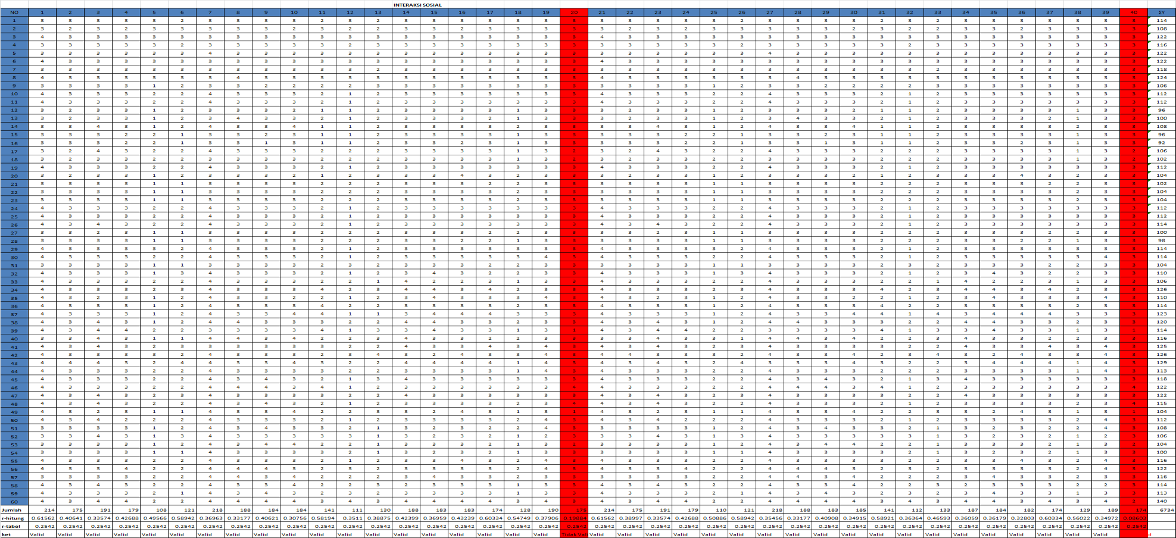

Tabulasi Data Uji Reliabilitas Angket Interaksi Sosial
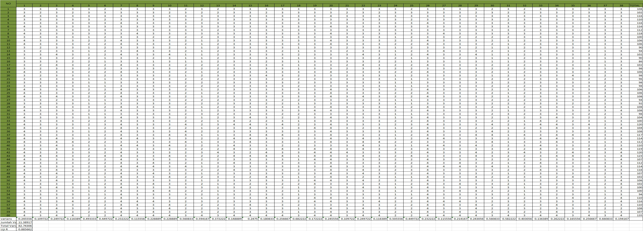

Tabulasi Data Penelitian Angket Interaksi Sosial ( Pre Test)
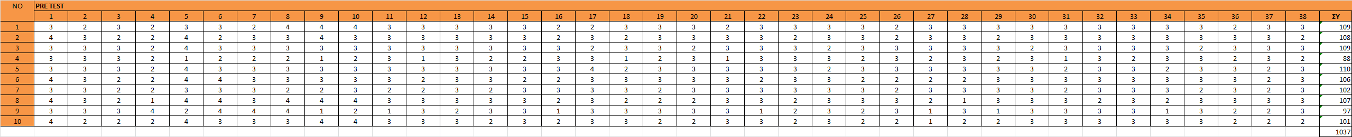

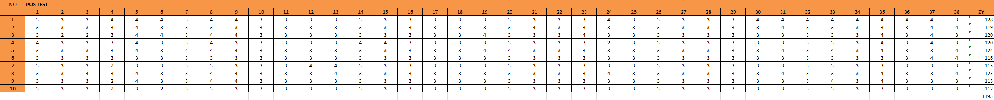
Tabulasi Data Penelitian Angket Interaksi Sosial ( Post Test)

Lampiran 9
Dokumentasi
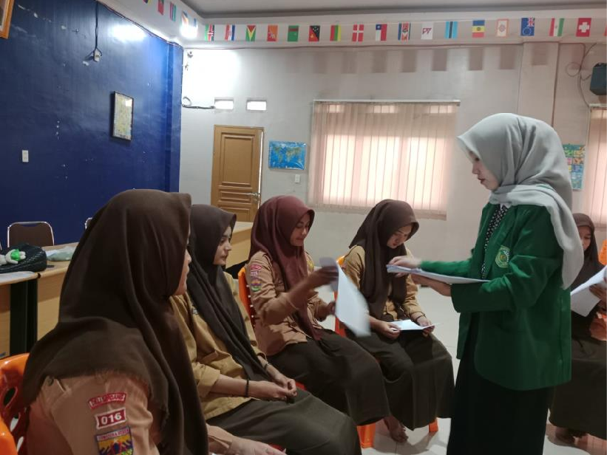

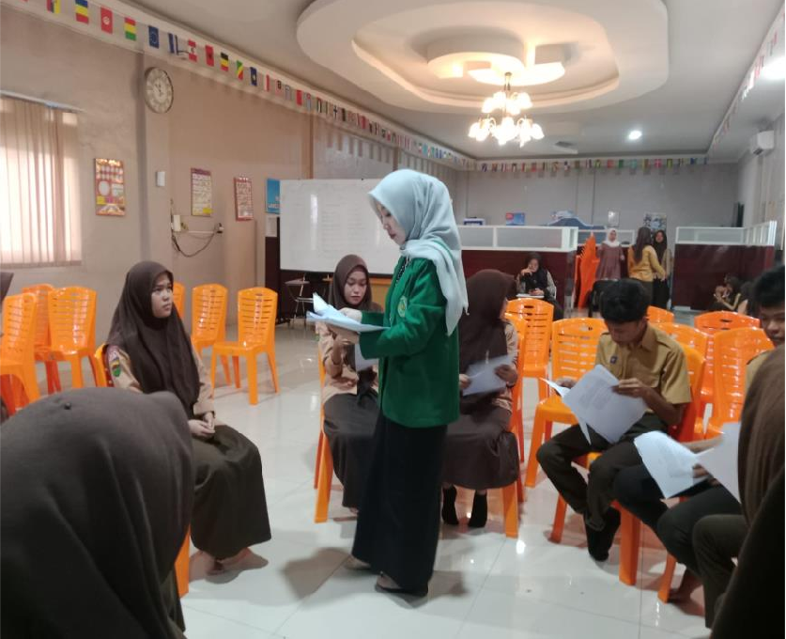

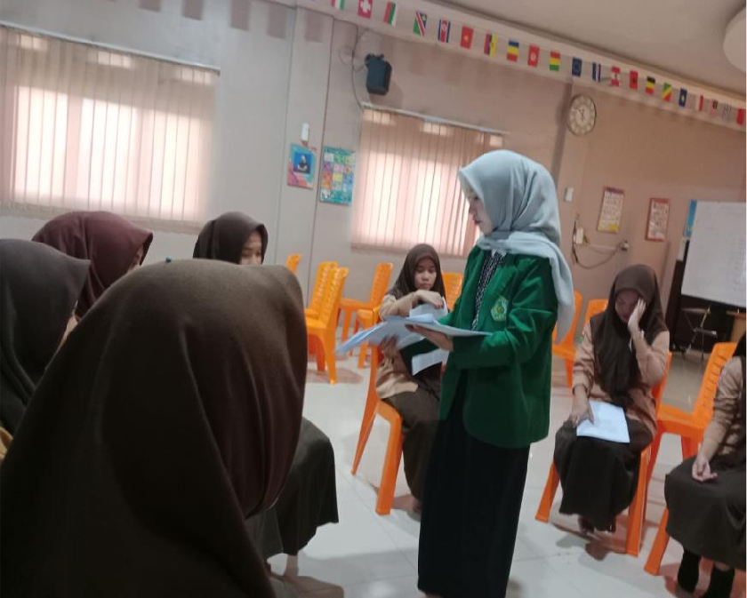

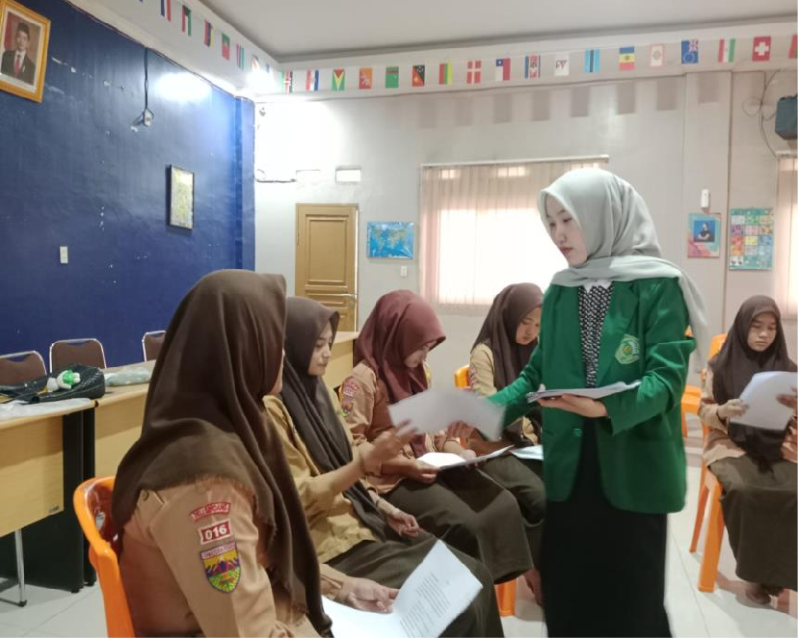

Lampiran 10
Kode QR Video Layanan Bimbingan Kelompok
